**청년취업아카데미**

|  |
| --- |
| 오피스 공실 리모델링 |

**2020년 09월 14일**

R과 Python을 활용한 빅데이터 분석 및 시각화

Number Of Cases

최지수, 백승우, 서민하

**목 차**

**1. 프로젝트 개요**  **1**

1.1 프로젝트 기획 배경 및 목표 1

1.2 구성원 및 역할 2

1.3 프로젝트 추진 일정 3

**2. 프로젝트 현황**  **4**

2.1 동향 분석 4

2.2 추진 배경 5

**3. 프로젝트 결과**  **6**

3.1 상세 설명 6

3.2 핵심 분석 결과 14

**4. 기대 효과**  **19**

4.1 향후 개선 사항 19

4.2 기대 효과 23

**5. 후기**  **24**

**1. 프로젝트 개요**

1.1 프로젝트 기획 배경 및 목표

최근 코로나19 팬데믹으로 지구촌은 전례 없는 뉴노멀(New Normal)의 새로운 시대적 전환점을 맞고 있다. 코로나로 인해 파급된 ‘사회적 거리두기’는 온라인쇼핑, 재택근무, 비대면교육 등 시민들의 일상을 언택트 생활양식으로 변화시켰다. 이에 본 프로젝트는 ‘R과 Python을 활용한 빅데이터 분석 및 시각화 과정’을 통해 학습한 내용과 다양한 데이터를 활용해, ‘2020 빅콘테스트’ 공모전 주제와 연계하여 코로나19로 인한 소비, 경제, 행동 변화에 따른 사회적 영향을 분석하고, 포스트 코로나 시대에서의 서비스 아이디어 및 PoC(Proof Of Concept) 결과를 제시하고자 하였다.

코로나 19 확산으로 재택근무를 시행하는 회사가 늘어나고 경제성장률이 둔화됨에 따라, 서울 주요 업무지구의 오피스 공실률은 증가하고 있는 추세이다. 실제로 통계청의 ‘상권별 규모별 오피스 공실률’ 데이터에 따르면 서울 전체의 공실률은 2020년 1분기 8.6%에서 2분기 9.1%로 증가했으며, 그 중 대형 오피스는 7.7%에서 8.5%로 증가했다.[1] 다만, 부동산은 외부환경의 변화에 민감하지 않고 금융에 후행하기에, 그 영향은 환율이나 주식시장만큼 즉각적이지 않다. 오피스 시장의 임대차계약 또한 주로 5년 단위로 이뤄지므로 외부의 충격에도 불구하고 계약만료 시기가 도래하지 않으면 면적 축소나 계약 해지 등이 당장 나타나지 않는다.[2] 이에 실질적인 공실률은 더 높을 것으로 추정된다.

본 프로젝트는 오피스 공실문제와 도심 주거난 문제를 동시에 해결할 수 있는 방안을 제시하고자 하였다. 이를 위해서는 먼저 코로나 시기의 유동인구(SK텔레콤), 카드매출(신한카드), 유통데이터(GS리테일), 물류데이터(CJ올리브네트웍스) 및 유동인구 당 연면적(국토교통부), 임대료 상승률(한국감정원), 전기 사용량(한국전력공사) 등을 종합적으로 분석하여, 실질적인 오피스 공실률을 검토해보고 가장 설명력이 높은 지표를 파악하였다. 다음으로, 빌딩의 위치(사무실 찾기), 오피스텔의 보증금 및 월세(다방), 오피스의 보증금 및 임대료(알스퀘어) 데이터를 기반으로 리모델링 후의 비용대비 수익률을 계산하였다. 오피스 리모델링 비용은 선행연구의 사례 15개에 기반하여 산출하였으며, 수익률은 내부수익률(IRR)과 순현재가치(NPV) 방법을 활용하였다. 이후, 의사결정트리(Decision Tree)를 이용해 어떤 건물이 리모델링에 적합한지 분석하고, 이를 지도에 시각화하여 쉽게 파악하고자 하였다.

1.2 구성원 및 역할

|  |  |  |  |
| --- | --- | --- | --- |
| 이름 | 전공 | 역할 | 담당 부분 |
| 최지수 | 교육공학과 | 팀장 | 지역별 연령별, 기간별, 카드소비금액, 카드소비 건수 증감률 분석을 시행. 또한, 산출된 제곱미터당 월세와 보증금 데이터를 기반으로 의사결정 트리 분석을 시행. 이를 통해 리모델링할 때 중요하게 고려되어야 할 변수는 보증금과 월세라는 것을 밝혔으며 그 기준을 확인. |
| 백승우 | 국제금융학과 | 팀원 | 서울 지역 오피스 빌딩과 그 주변의 제곱미터당 월세와 보증금 평균을 웹크롤링을 통해 확인. 웹 크롤링한 데이터를 기반으로 제곱미터당 월세와 보증금에 따라 서울의 구들을 시각화. 보증금과 월세로 수익률 지표인 NPV와 IRR을 계산. |
| 서민하 | 행정학과 | 팀원 | 기간별, 지역별 물류량 데이터를 분석하여 코로나 시기에 물류량이 증가했으며 특히 주거지역에서 물류량이 증가한 것을 발견. 또한 서울 중구의 유동인구당 연면적을 구하여 코로나 시기에 유동인구당 연면적이 증가했음을 밝힘. 리모델링 시 수익률을 구하기 위해서 리모델링 시 발생하는 비용에 대한 논문을 찾아 근거를 제시. 최종 프로젝트 보고서와 발표 자료인 ppt 작성. |

1.3 프로젝트 추진 일정

|  |  |  |  |
| --- | --- | --- | --- |
| 구분 | 기간 | 활동 | 비고 |
| 사전  기획 | 8/28(금) | 프로젝트 기획 및 팀 구성, 대략적인 주제 선정 | 코로나 전후로 생활 양식 비교 |
| 8/29(토)~9/2(수) | 데이터 전처리 | 카드데이터 분석, 유동인구데이터 분석  유통데이터 분석, 물류데이터 분석, SNS데이터 분석 |
| 9/3(목) | 팀별 주제 발표 | 오피스 공실률 해소 방안 |
| 중간  과정 | 9/4(금)~9/6(일) | 추가 자료 조사 | 코로나 데이터 조사, 부동산 정책 조사  뉴스 조사 |
| 9/5(월)~9/7(목) | 문제 및 분석방법 설정 | 리모델링 비용 대비 수익률 계산 |
| 9/8(화) | 팀별 중간 보고 |  |
| 9/8(화) ~ 9/10(목) | 웹 크롤링 및 통계 분석 시행 | IRR과 NPV 및 의사결정 트리 도출 |
| 최종  결론 | 9/10(목) | 결론 및 시사점 |  |
| 9/11(금)~9/13(일) | 프로젝트 발표 준비 | 프로젝트 보고서 및 PPT 작성 |
| 9/14(월) | 팀별 최종 발표 |  |

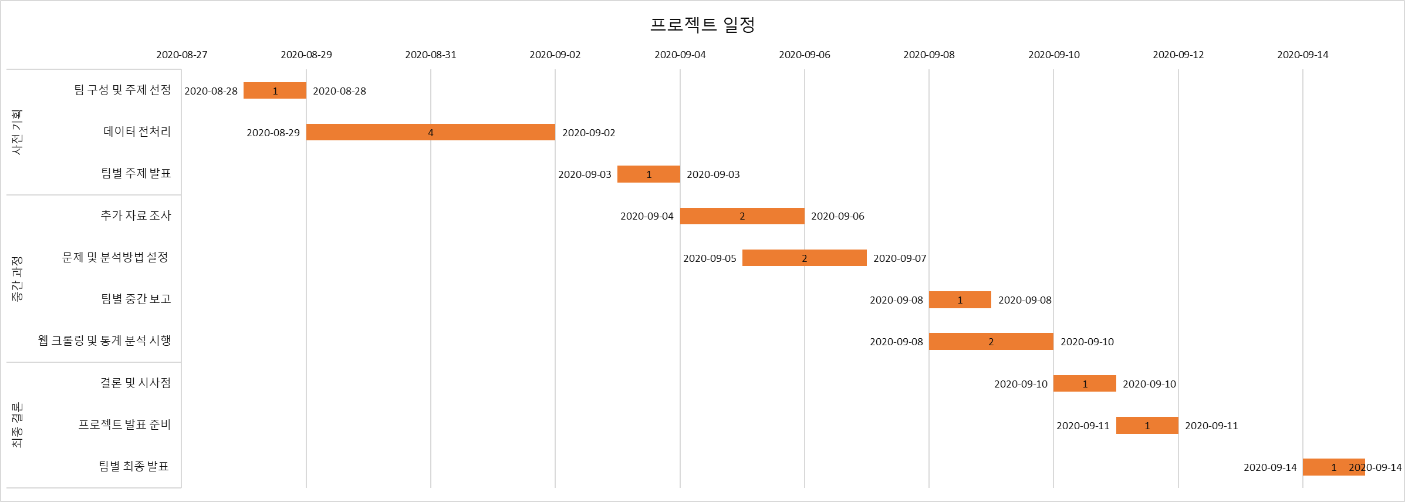

**2. 프로젝트 현황**

2.1 동향 분석

코로나19로 인해 ‘사회적 거리 두기’가 확산됨에 따라, 기업들의 재택근무 시행이 증가하고 있다. 대한상공회의소가 312개 기업의 인사 담당자를 대상으로 조사한 ‘코로나19 이후 업무 방식 변화 실태’에 따르면 ‘코로나19 이후 재택근무, 화상회의 등 비대면 원격근무 방식을 시행했다’고 응답한 기업은 34.4%로, 코로나19 이전(8.3%)보다 4배 이상 늘었다. 기업 규모별로는 대기업(9.7→45.8%), 중견기업(8.2→30.6%), 중소기업(6.7→21.8%) 차례로 대기업이 적극 도입한 것으로 집계됐다. 이외에도 잡코리아의 설문조사에서는 응답자의 62.3%, 휴넷의 조사에서는 전체의 61.6%가 '코로나19 사태로 인해 재택근무를 해봤다'고 답했다.[3]

한편, 코로나로 인해 국내총생산(GDP) 성장률도 둔화되는 추세이다. GDP란 한 나라 안에서 일정기간 새롭게 생산된 재화와 서비스의 시장가치를 합산한 것으로, 한국은행에 따르면 2020년 1분기 실질 GDP는 전기대비 1.4%, 2분기는 3.3% 감소하였다.[4] 이러한 경제성장률은 도심지역의 오피스 공실률을 높이는 요인으로서 작용한다. Ju & Ji(2013)에 따르면 서울시 오피스빌딩의 수급 불일치로 인해 나타나는 공실률은 오피스 공급량, GDP상승률, 실업률 등에 영향을 받으며, GDP 상승률이 감소하면 공실률은 증가하는 것으로 분석하였다. 또한 Ju & Kim(2016)도 오피스 공실률은 GDP와 같은 거시경제변수가 많은 영향을 미치며 국내 총생산량(GDP)이 증가하면 산업경제가 활성화되어 오피스 수요가 증가해 공실률을 낮출 수 있다고 설명하였다.[5]

반면, 도심지역에서의 주거수요는 지속적으로 증가하고 있다. 와이즈넛에서 제공한 SNS 데이터에서 확인된 키워드 중 부동산 관련 키워드는 부동산, 역세권, 오피스텔, 아파트 등으로 19년 2월부터 4월까지 반복적으로 확인되고 있다. 이에 따라 실제로 오피스 목적의 건물을 거주용 상품으로 전환한 사례가 2020년 상반기에만 3건이(언주로 서울 비젼사옥, 강남대로 우덕빌딩, KT 공항빌딩) 있다. 매매계약이 체결되어 거래 종결 예정인 사례에는 여의도 유수홀딩스 빌딩, 서초동 금강공업빌딩, 서여의도 나이스 2사옥 등으로 9건이다.[6] 그러나 도심지역의 주거비용은 만만치 않다. 2017년 기준 서울시의 순유출인구는 전국에서 가장 높은 수치를 기록하였는데, 서울이탈자의 주된 이주사유는 주거비용에 대한 부담 때문인 것으로 나타났다. 이러한 주거문제에도 불구하고, 직주근접에 대한 선호도가 높아짐에 따라 도심주거수요는 증가하고 있는 추세이다.

이에 국토교통부는 5월 6일 ‘수도권 주택공급 기반 강화 방안’을 발표해 2022년까지 서울 도심에 7만가구 부지를 추가 확보하고, 2023년 이후 수도권에 연평균 25만가구 이상 주택을 공급하기로 했다. 아울러 8월 11일에는 ‘공공주택특별법 일부개정법률안’이 통과되어 도심 내 유휴 사무실과 상가를 1인 주거용 공공임대주택으로 공급할 수 있게 했다. 이와 같은 정책은 코로나19로 촉발된 비대면 산업 활성화 등에 따른 도심 내 유휴 오피스 및 상가 등을 활용하고자 하는 취지이며, 오피스 공실 문제와 도심지역에서의 주거난이 사회적으로 심각한 수준임을 보여준다.

2.2 추진 배경

도심지역의 오피스 공실 확산 추세는 장기적으로 보았을 때, 경제 전반에 큰 타격을 줄 수 있다. 도심 오피스의 경제적 가치는 장소, 위치, 완공 시기, 입주 업종 등에 따라 다양하게 측정될 수 있으며, 이 중에 임대료로 인한 수익은 경제적 가치를 결정하는 가장 큰 요인이다. 이 때문에 높은 공실률의 오피스는 소유자에게 낮은 수익을 주며, 높은 공실률 확산은 도심 부동산 시장에 전반적인 침체를 가져올 수 있다. 그러므로 오피스 공실을 내버려 두는 것은 소유주 개인뿐 아니라, 도시 전체의 경제적 측면에서도 막대한 손해이며, 도심 슬럼화가 확산되어 여러가지 사회 문제를 일으킬 수 있다. 특히 경기침체화 오피스 공급 및 수요의 불균형이 생기면 오래된 오피스에는 높은 공실률이 발생하며, 이러한 현상이 지속되면 장기적 공실로 이어져 오피스로의 가치를 회복하기는 힘들다. 이는 도시 경제에 부정적인 영향을 미치게 되며, 결국 경기침체가 장기화하는 악순환을 반복하게 할 수 있다.[7]

따라서 본 프로젝트에서는 높은 공실률로 인해 제 기능을 하지 못하는 도심의 잉여 오피스 공간을 주거용도의 오피스텔로 전환하여, 도심 공간을 효과적으로 활용할 수 있게 하는 방법을 제안하고자 한다. 이는 임대인에게는 고정적인 수익을 보장하고 임차인에게는 거주지역을 제공할 수 있을 뿐만 아니라, 공실률을 줄임으로써 건물 가치를 상승시켜 주변상권까지 활성화시킬 수 있는 비즈니스 모델이 될 것이다.

**3. 프로젝트 결과**

3.1 상세설명

3.1.1 데이터 전처리

1) SNS 데이터 (와이즈넛)

와이즈넛에서 제공받은 SNS 키워드를 분석하여 서울 중구, 노원구, 대구 중구, 수성구 4개 지역의 화제어를 월별로 구분하였다. 이때, 코로나 이후인 20년 2월 ~ 5월에는 코로나 관련 키워드가 압도적으로 많았고, 19년 2월 ~ 5월에는 오피스텔, 청약, 아파트, 초역세권, 분양 등 부동산관련 키워드가 많았다. 결론적으로 주거에 대한 지속적인 관심을 확인할 수 있었다.









<표1. 동별 화제어 (출처: 와이즈넛)>

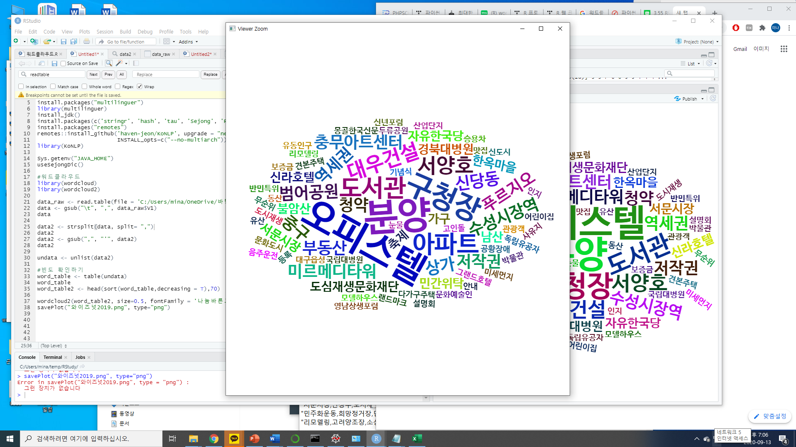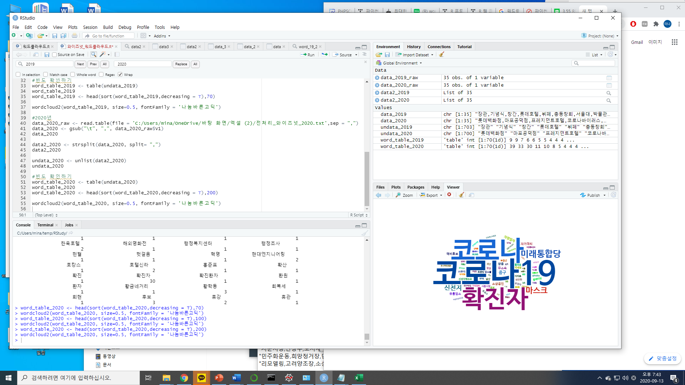

<그림1. 2019년도와 2020년도의 상위 노출 키워드 (출처: 와이즈넛)>

이후 2020 빅콘테스트에서 제공받은 유동인구 데이터 (SK텔레콤), 카드매출 데이터 (신한카드), 유통데이터 (GS리테일), 물류데이터 (CJ올리브네트웍스)를 전처리하였다.

2) 유동인구 데이터 (SK텔레콤)

코로나 이전인 2019년도와 2020년도의 2월부터 5월의 유동인구를 행정동과 시간대별로 비교하였다. 그 결과, 코로나 이후 전반적으로 유동인구 수는 줄었으며, 출퇴근 시간대의 유동인구를 지역별로 비교했을 때, 중심지역(서울시 중구, 대구시 중구)가 거주지역(서울시 노원구, 대구시 수성구)보다 많이 감소했다.

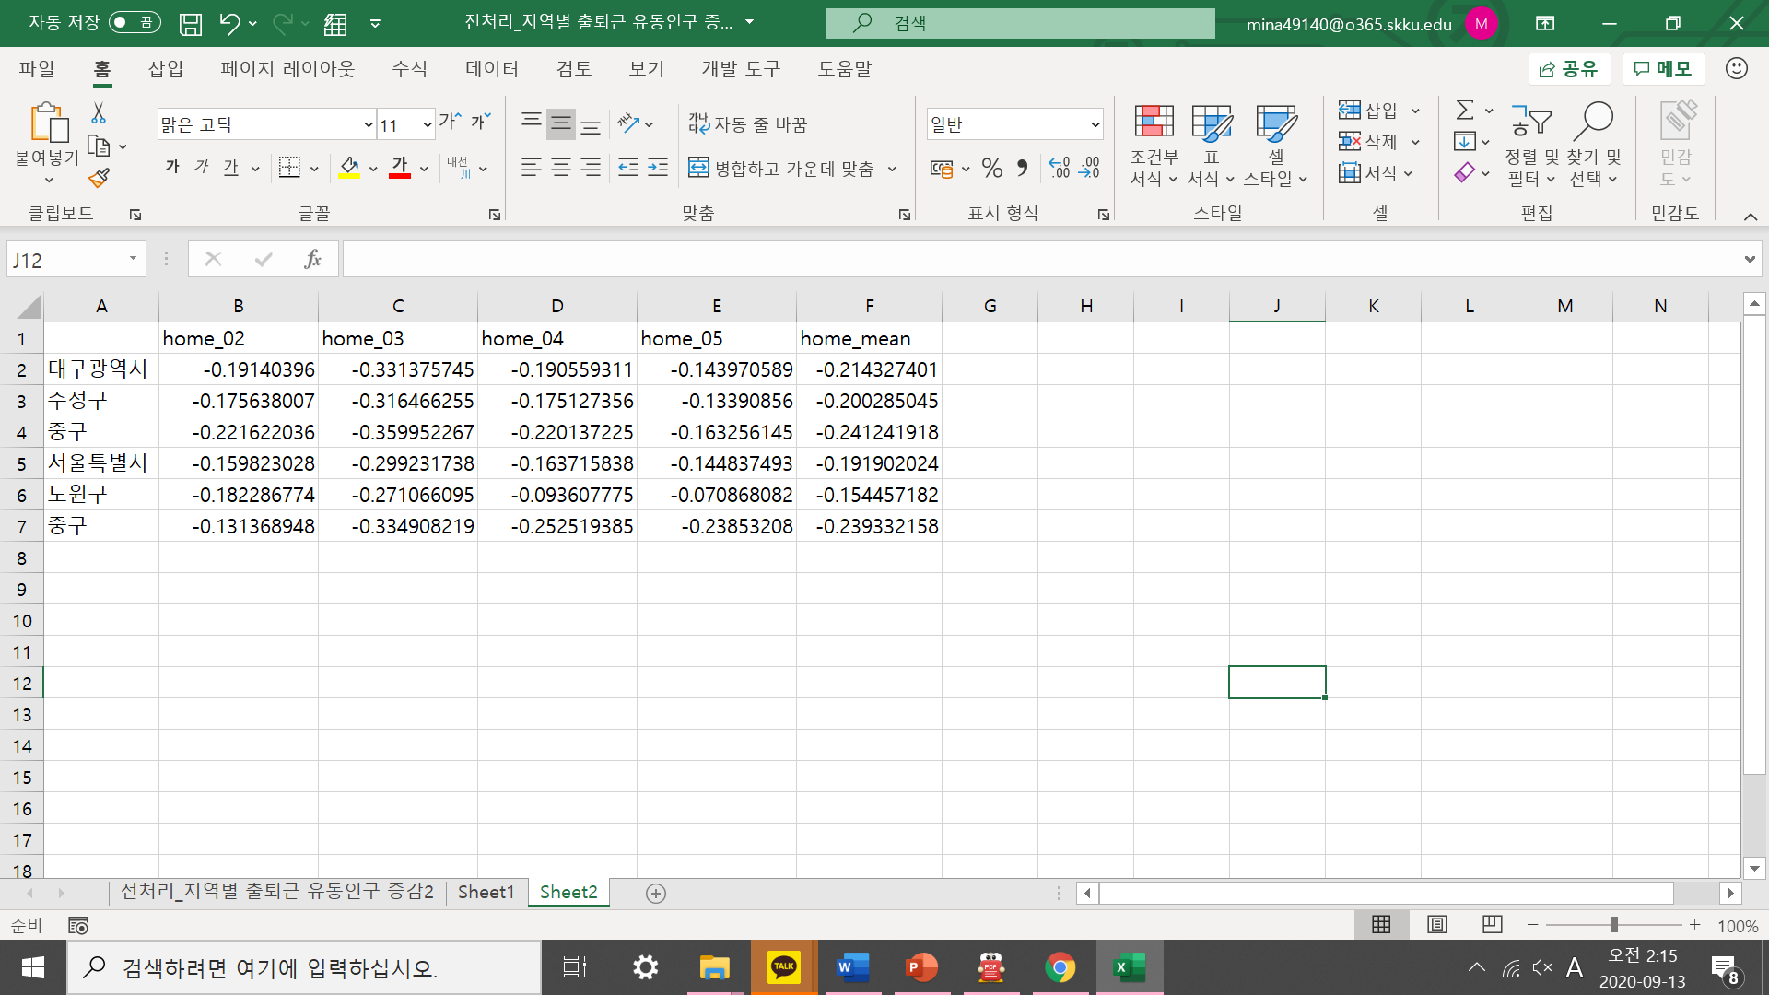

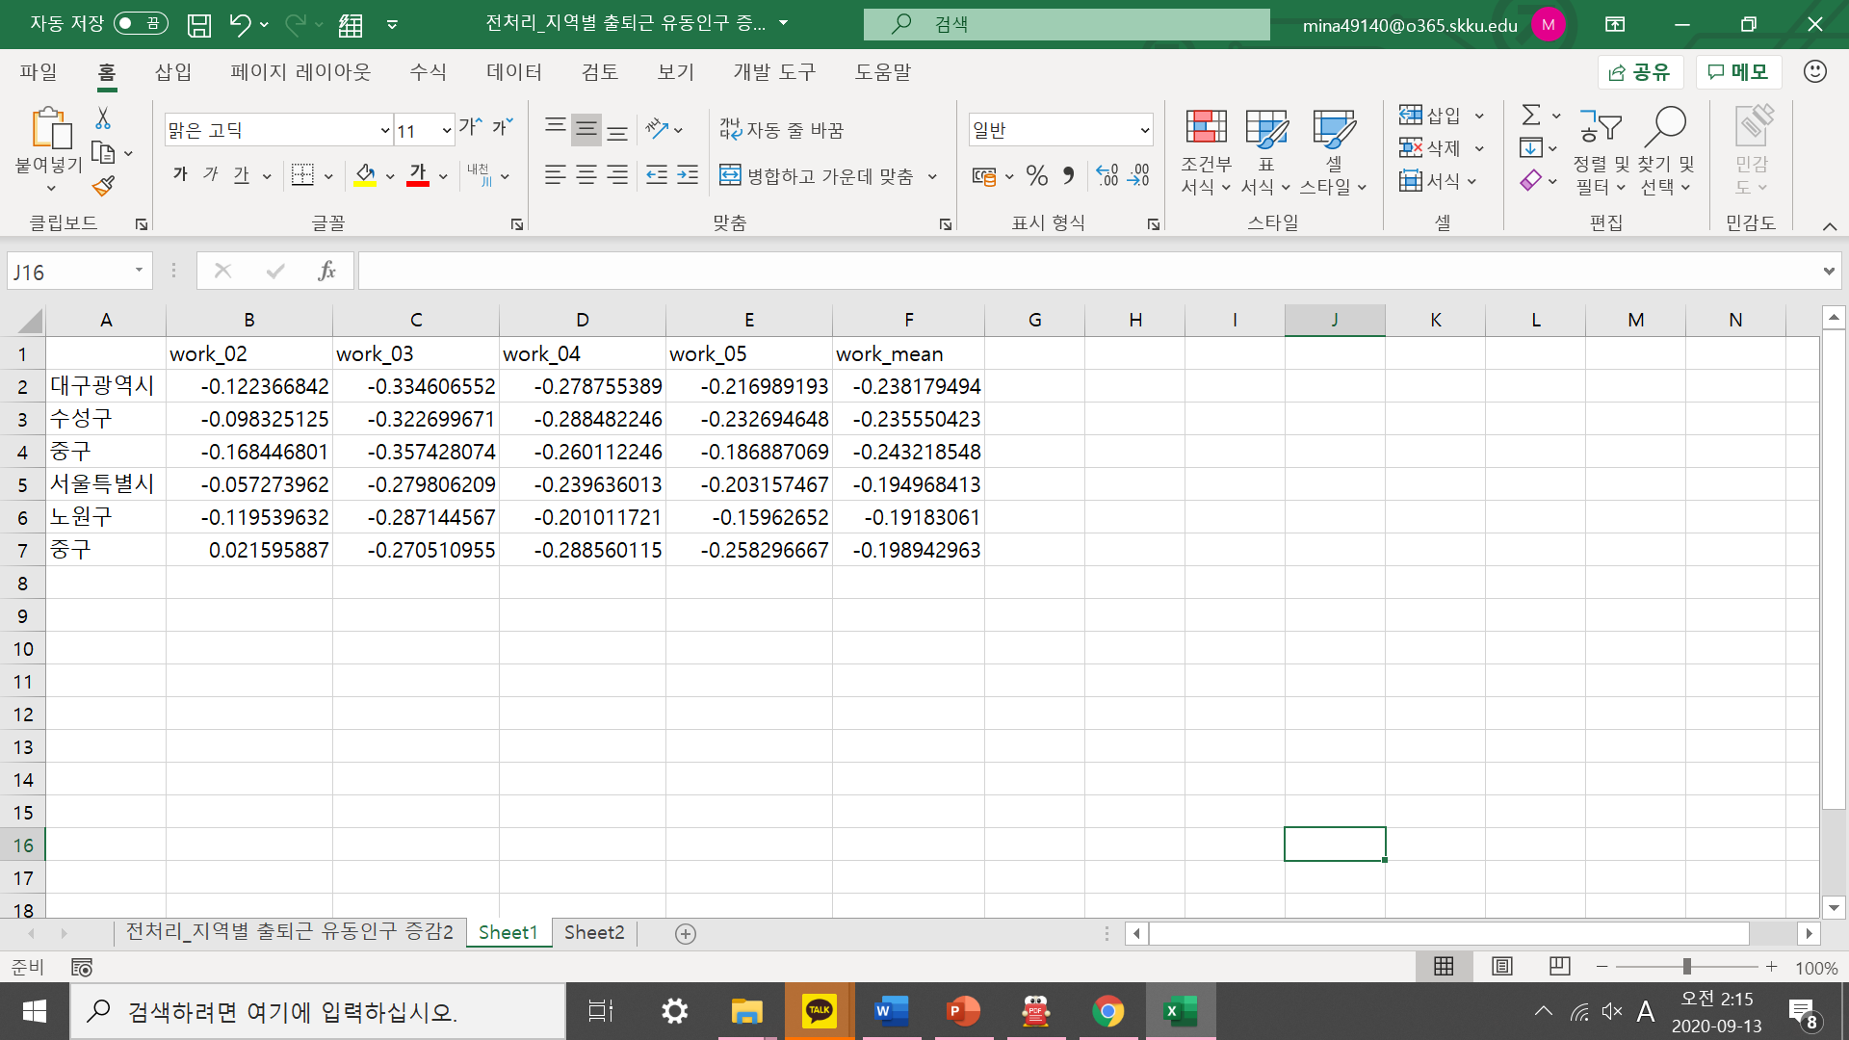

<표2. 코로나 전후 출퇴근 시간대 유동인구 증감률 (출처: SK텔레콤)>

3) 카드매출 데이터 (신한카드)

코로나 이전인 2019년도와 2020년도의 2월부터 5월의 카드소비 금액과 카드소비 건수를 지역별로 비교하였다. 그 결과, 코로나 이후 전반적으로 소비금액과 소비건수 모두 줄었으며, 특히 중심지역(서울시 중구, 대구시 중구)가 거주지역(서울시 노원구, 대구시 수성구)보다 많이 감소했다.

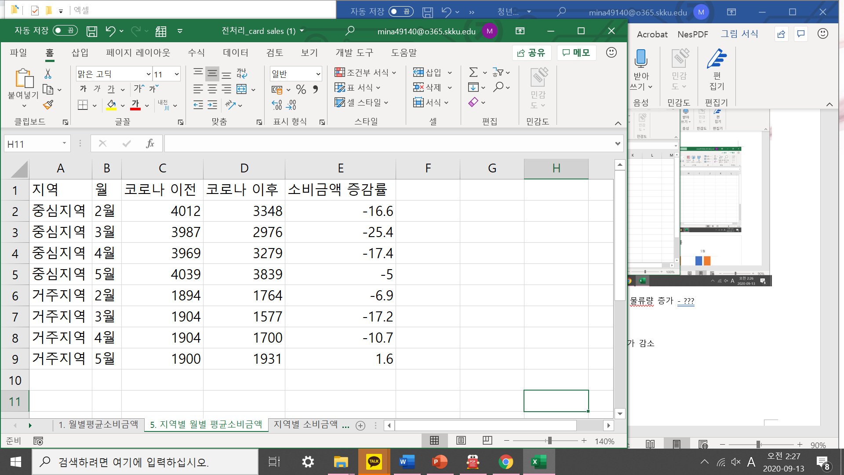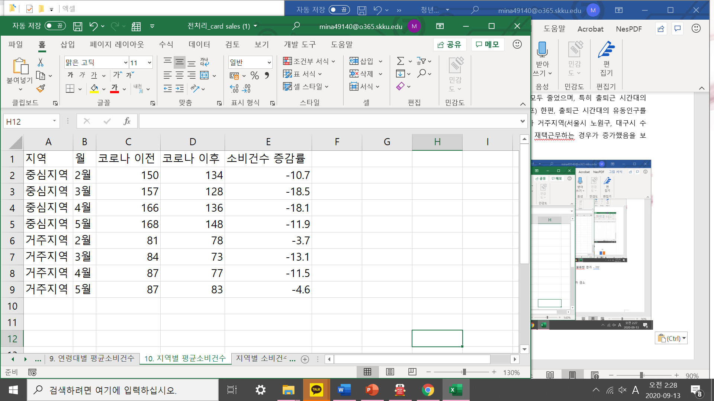

<표3. 코로나 전후 카드소비 금액과 건수 증감률 (출처: 신한카드)>

4) 유통데이터 (GS리테일)

코로나 이전인 2019년도와 2020년도의 2월부터 5월의 유통분야 매출지수를 지역별로 비교하였다. 그 결과, 코로나 이후 전반적으로 매출지수가 감소했으며, 특히 중심지역(서울시 중구, 대구시 중구)가 거주지역(서울시 노원구, 대구시 수성구)보다 많이 감소했다.

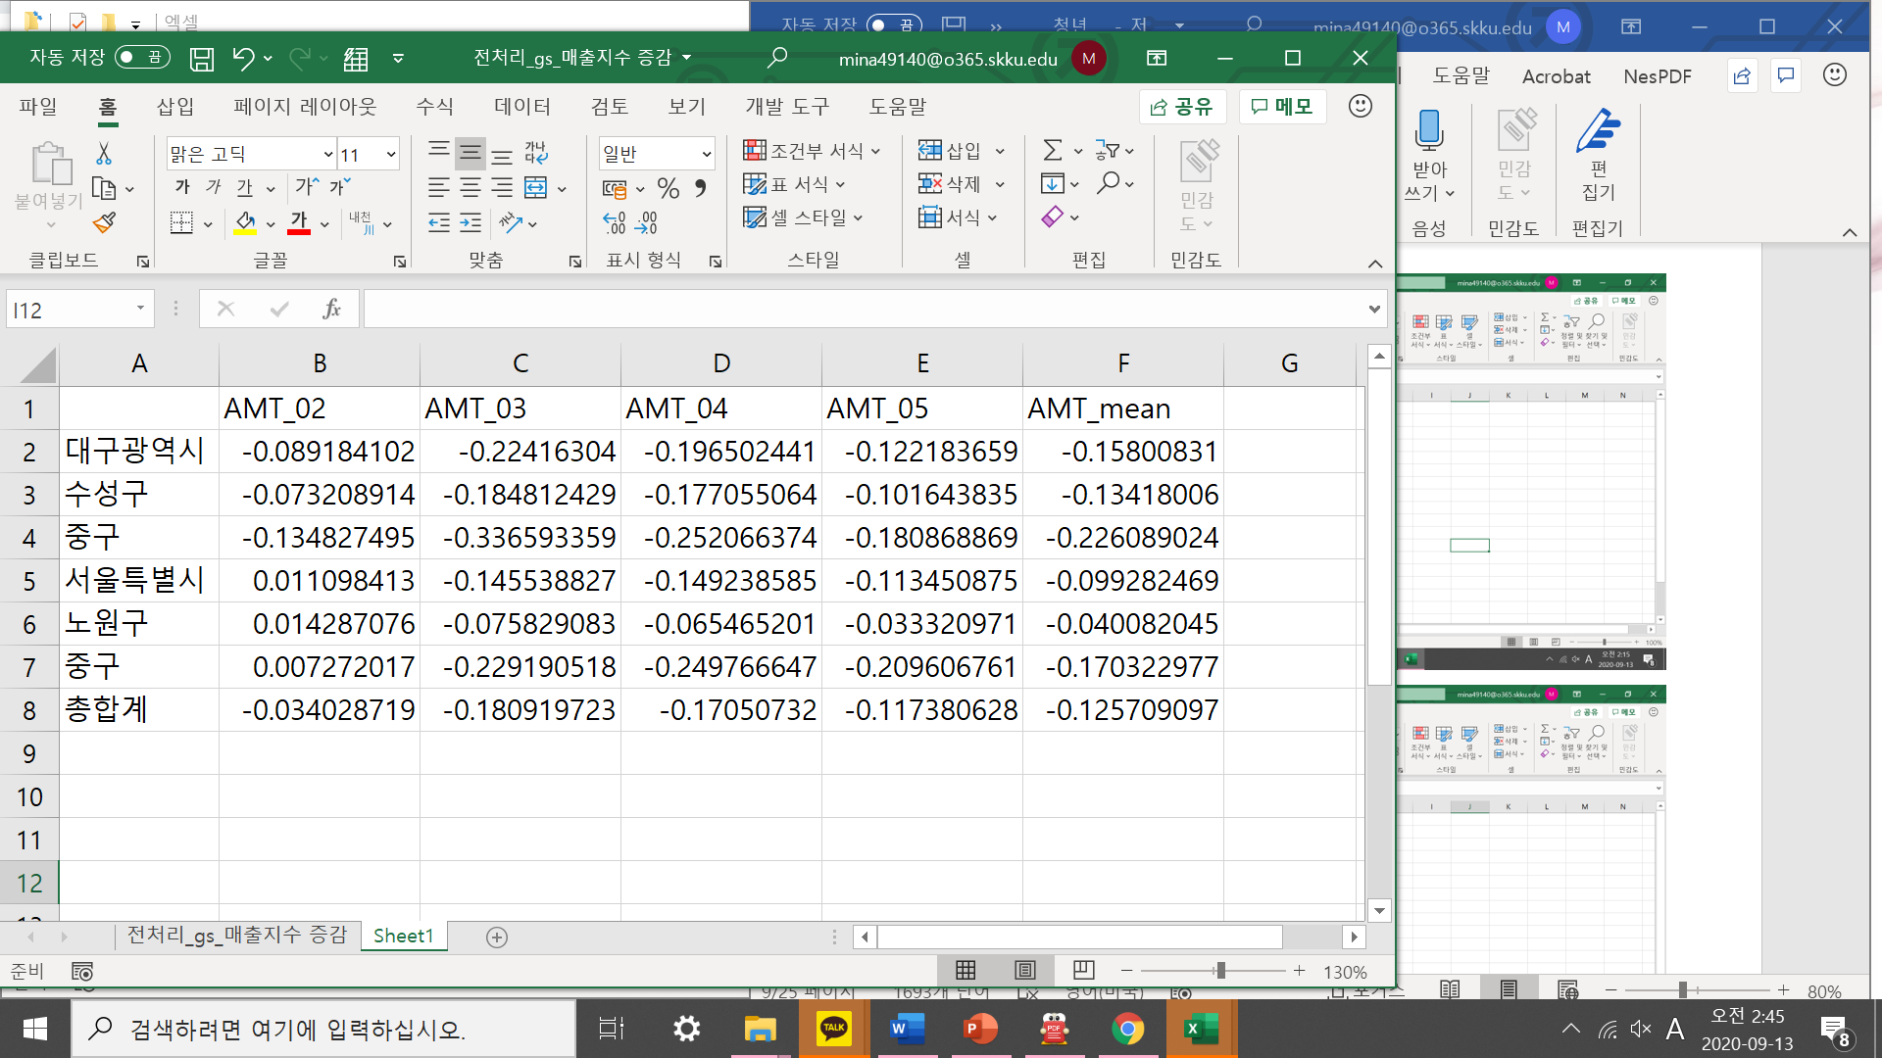

<표4. 코로나 전후 유통 매출지수 증감률 (출처: CJ올리브네트웍스)>

5) 물류데이터 (CJ올리브네트웍스)

코로나 이전인 2019년도와 2020년도의 2월부터 5월의 물류분야 송장건수를 지역별로 비교하였다. 그 결과, 코로나 이후 전반적으로 송장건수가 증가했으며, 특히 거주지역(서울시 노원구, 대구시 수성구)의 송장건수가 중심지역(서울시 중구, 대구시 중구)보다 많이 증가했다.

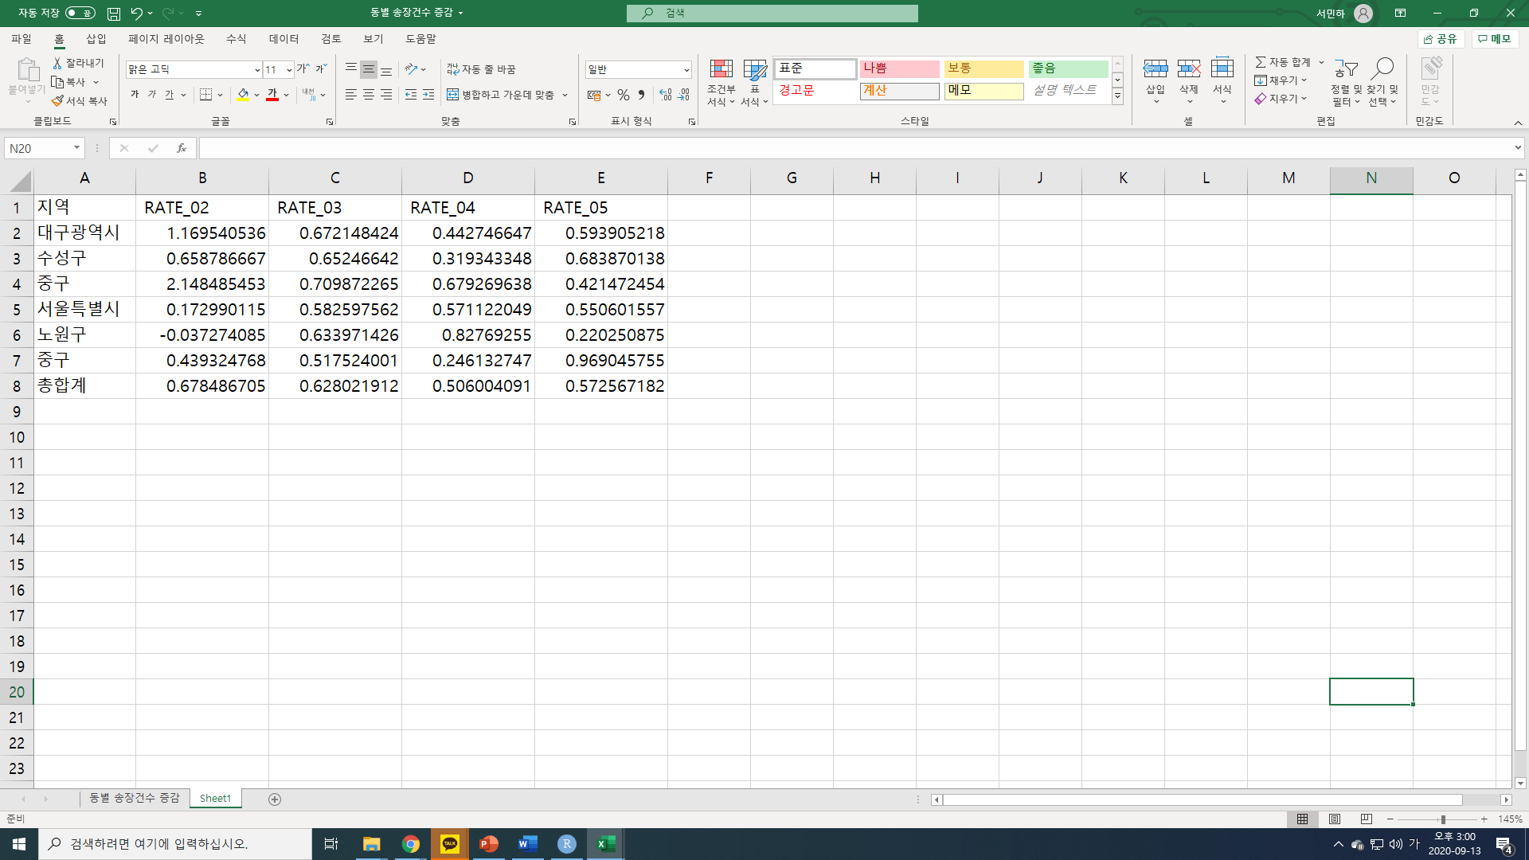

<표5. 코로나 전후 물류 송장건수 증감률 (출처: CJ올리브네트웍스)>

6) 유동인구 당 연면적 데이터(국토교통부)

먼저, 국토교통부에서 제공하는 지역별 건축물 연면적(19년도 기준)을 앞에서 언급한 지역별 유동인구 수로 나누어 ‘유동인구 당 연면적’ 데이터를 생성했다. 이때 기준이 되는 연면적은 중심지역의 전체 건축물 연면적에서 주거용 건축물 연면적을 뺀 값이다. 이후 중심지역(서울시 중구, 대구시 중구)의 2019년도와 2020년도의 유동인구 당 연면적을 비교하였다. 그 결과, 중심지역의 1인당 면적이 증가하였다. 한편, 유동인구 당 연면적 데이터는 실제 활동하는 인구 대비 오피스 면적을 가리키는 지표로서 실질적인 오피스 공실률로 활용할 수 있을 것이다.

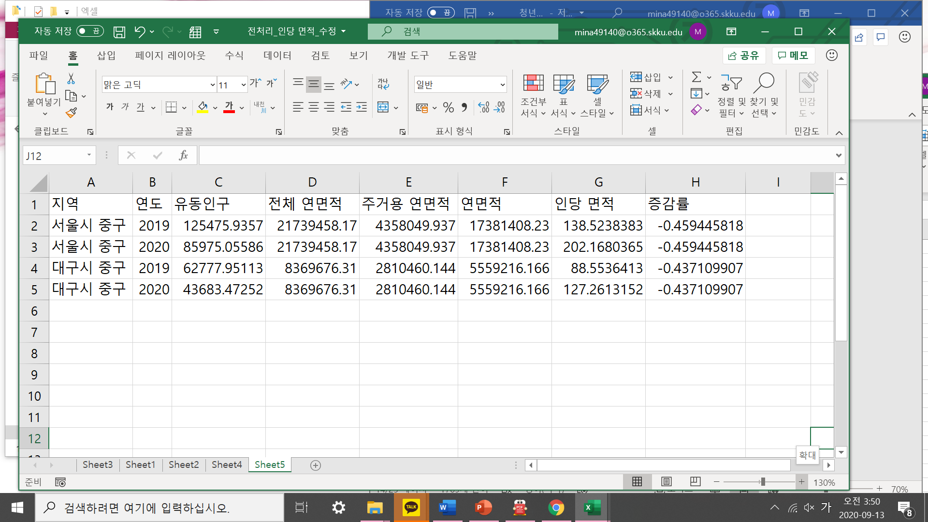

<표6. 중심지역의 유동인구 당 연면적 데이터 (출처: 국토교통부)>

종합해보면, 코로나19 이후 중심지역(서울시 중구, 대구시 중구)의 출퇴근 시간대 유동인구, 카드소비 금액과 카드소비 건수, 유통분야 매출지수는 거주지역(서울시 노원구, 대구시 수성구)보다 더 감소했으며, 거주지역(서울시 노원구, 대구시 수성구)의 송장건수는 중심지역(서울시 중구, 대구시 중구)보다 더 많이 증가했다. 아울러, 실질적으로 오피스 공실률을 가장 잘 설명할 수 있는 유동인구 당 연면적도 큰 폭으로 증가하였다. 결론적으로, 위와 같은 데이터 전처리 과정을 통해 오피스 공실률이 증가했다는 전제가 사실임을 확인하였다.

3.1.2 분석과정

다음으로, 빌딩의 위치(사무실 찾기), 오피스텔의 보증금 및 월세(다방), 오피스의 보증금 및 임대료(알스퀘어) 데이터를 기반으로 리모델링 후의 비용대비 수익률을 계산하였다. 오피스 리모델링 비용은 선행연구의 사례 15개에 기반하여 산출하였으며, 수익률은 내부수익률(IRR)과 순현재가치(NPV) 방법을 활용하였다.

1) 리모델링 비용

먼저 오피스의 리모델링 비용을 추정하기 위해 선행연구를 살펴보았다. 이때의 비용은 단위면적당 사업비용을 사용하였다. 국내 오피스 리모델링 사례 3개의 비용을 분석해본 결과, 그 평균치는 약 1,319,088원이었으며, 당시의 유로 환율(2009년 기준 1773.91)[8]을 고려한 해외 사례 15개의 평균 리모델링 비용은 단위면적당 1,367,241원이었다. 따라서 본 프로젝트에서는 리모델링 비용을 대략적으로 단위면적당 130만원으로 추정하여 계산하였다.

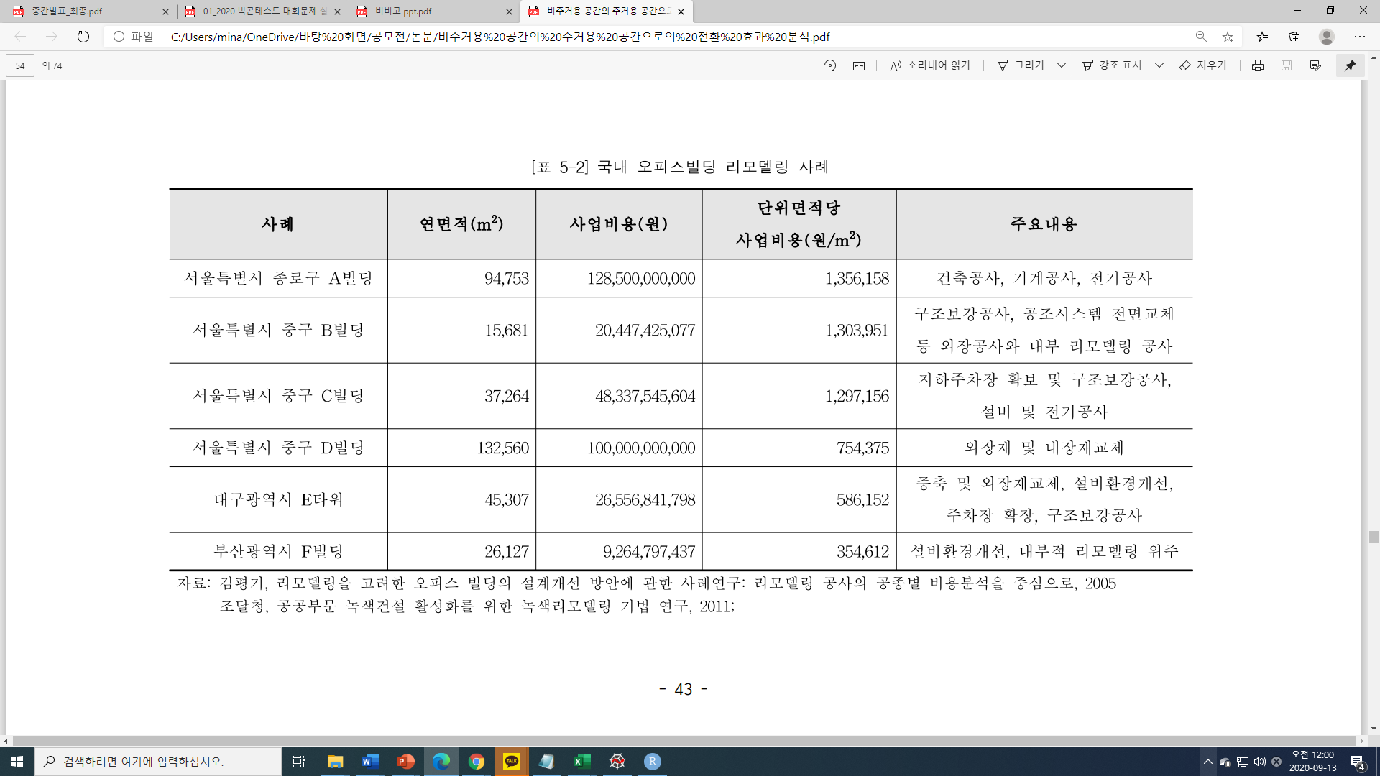

<표7. 국내 오피스 빌딩 리모델링 사례 (출처: 박선영 (2019))>

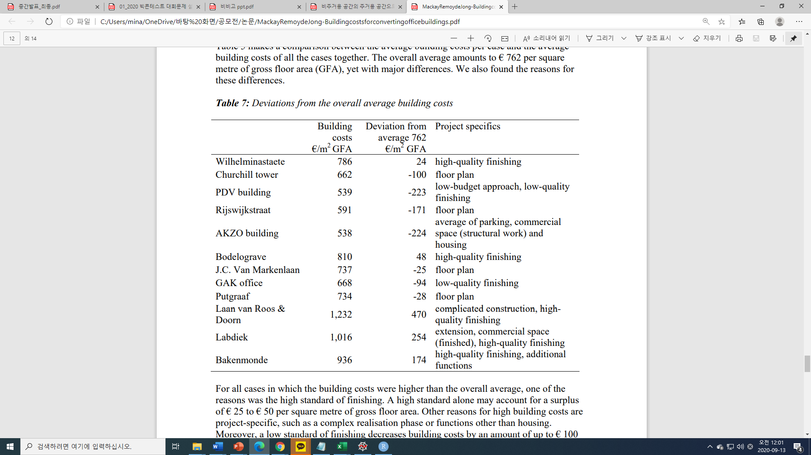

<표8. 해외 오피스 빌딩 리모델링 사례 (출처: Hilde & Peter (2009))>

2) 리모델링 수익

본 프로젝트는 리모델링했을 시의 수익률로 내부수익률(IRR: Internal Rate of Return)과 순현재가치(NPV: Net Present Value)를 사용하였다. 내부수익률이란, 당초 투자에 소요되는 지출액의 현재가치가 그 투자로부터 기대되는 현금수입액의 현재가치와 동일하게 되는 할인율을 말한다. 즉 미래의 현금 수입액이 현재의 투자가치와 동일하게 되는 수익률이다.[9] 반면, 순현재가치란, 투자로부터 얻어지는 현금 유입의 현재가치에서 현금 유출의 현재가치를 차감한 금액으로서, 효율적인 사업선정을 위한 방법 가운데 하나이다. 즉, 투자사업의 최초 단계부터 사업의 최종 연도까지 얻게 되는 순편익의 흐름을 현재가치로 계산해 이를 합계한 것을 의미한다.[10]

먼저 리모델링 대상이 되는 중심지역 오피스들의 위치를 찾기 위해 ‘사무실 찾기’ 사이트에서 웹크롤링을 시행하였다. 서울특별시로 크롤링 한 결과, 총 2100개의 오피스 위치 데이터를 얻을 수 있었다.

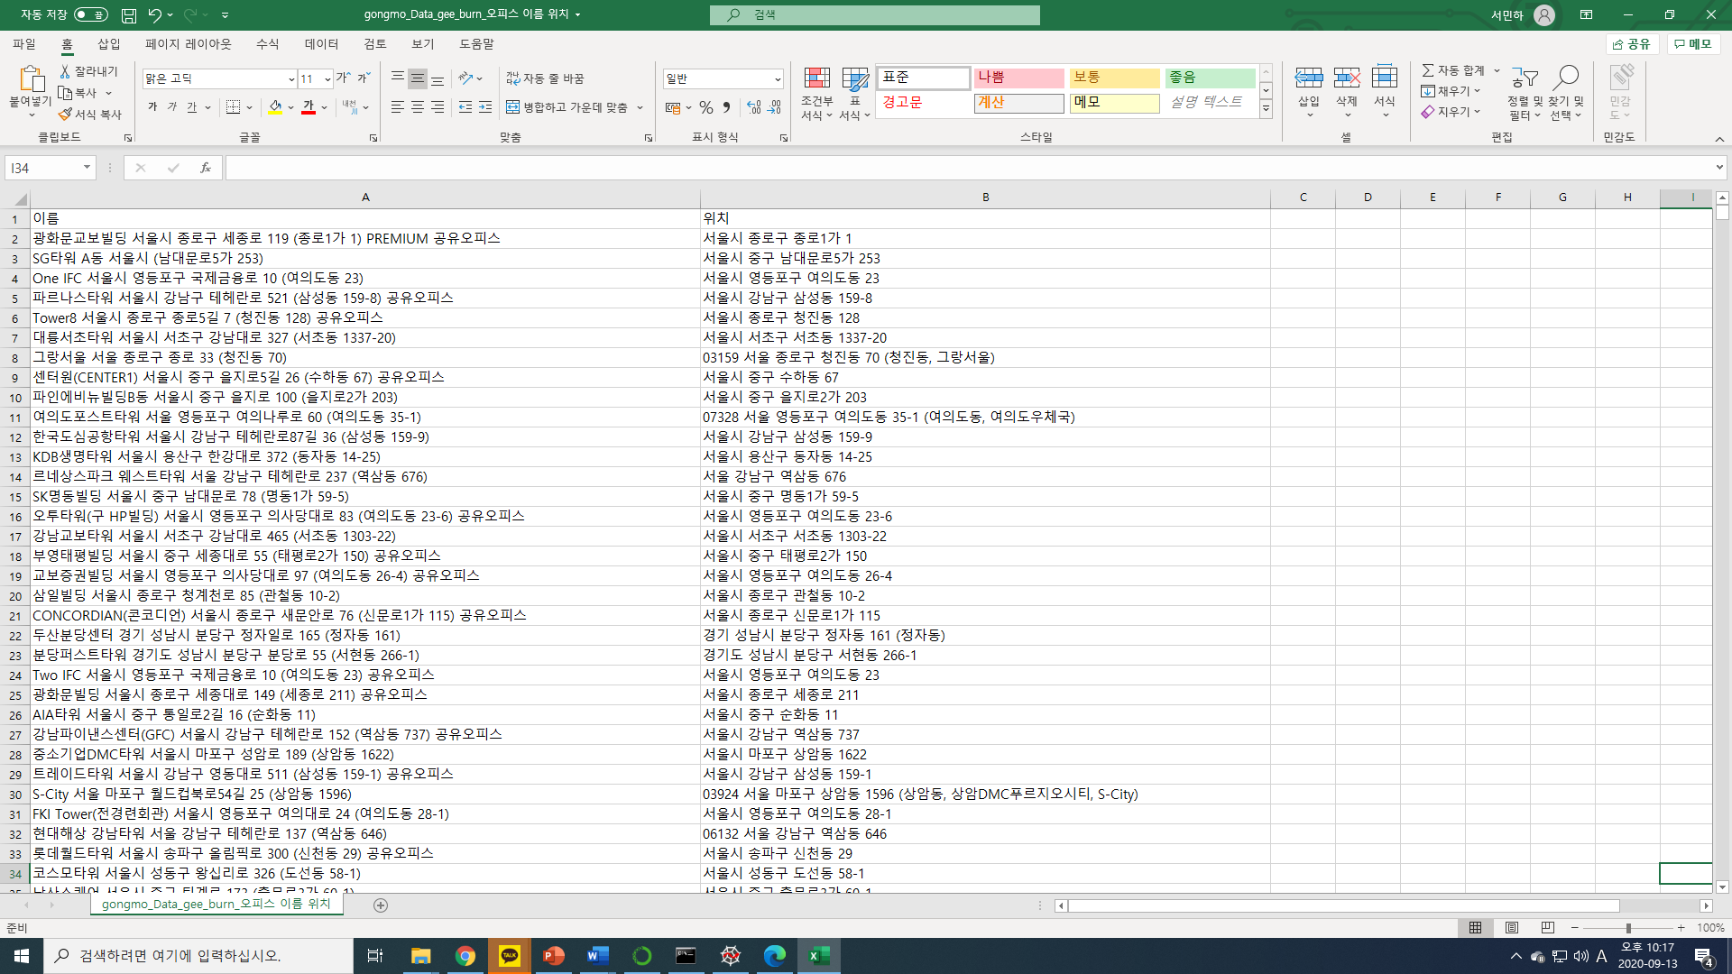

<표9. 서울 오피스들의 위치 (출처: 사무실 찾기)>

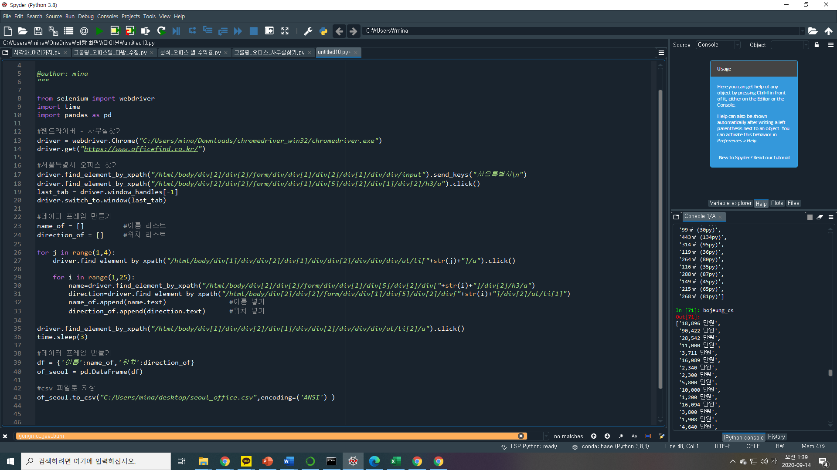

<그림2. 중심지역의 오피스 위치 웹크롤링 코드>

다음으로, 수집한 오피스 위치 데이터를 바탕으로 ‘다방’ 사이트를 웹크롤링하여 해당 오피스 지역의 오피스텔 주변 월세 및 보증금 시세를 파악하였다. 이때 오피스텔 매물이 없는 지역은 제외하였다. 이후, 총 투자기간(임대기간)을 40개월로 가정하고 내부수익률(IRR)과 순현재가치(NPV)를 도출하였다. 이때의 현금흐름은 주변지역의 평균 월세를 투자기간으로 곱한 값과 주변지역의 평균 보증금의 합에서 초기투자비용(리모델링 비용)인 130만원을 뺀 값이며, 물가상승률은 0.6%로 계산하였다. 한편, 순현재가치(NPV)의 검증 지표를 생성한 결과, 그 값이 0.05 이하로 도출되었으므로 설명력을 높일 수 있었다.

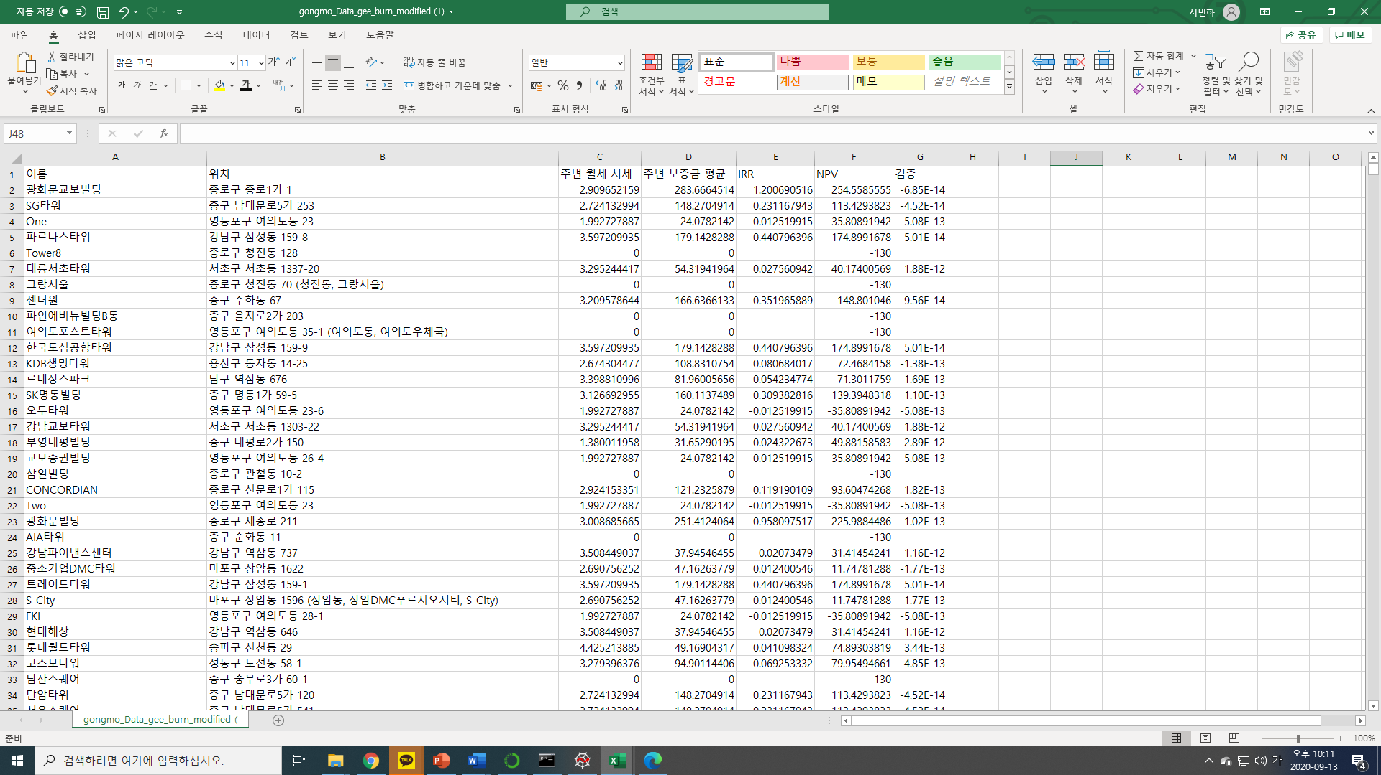

<표10. 서울 오피스들의 주변 월세 및 보증금과 수익률 (출처: 다방)>

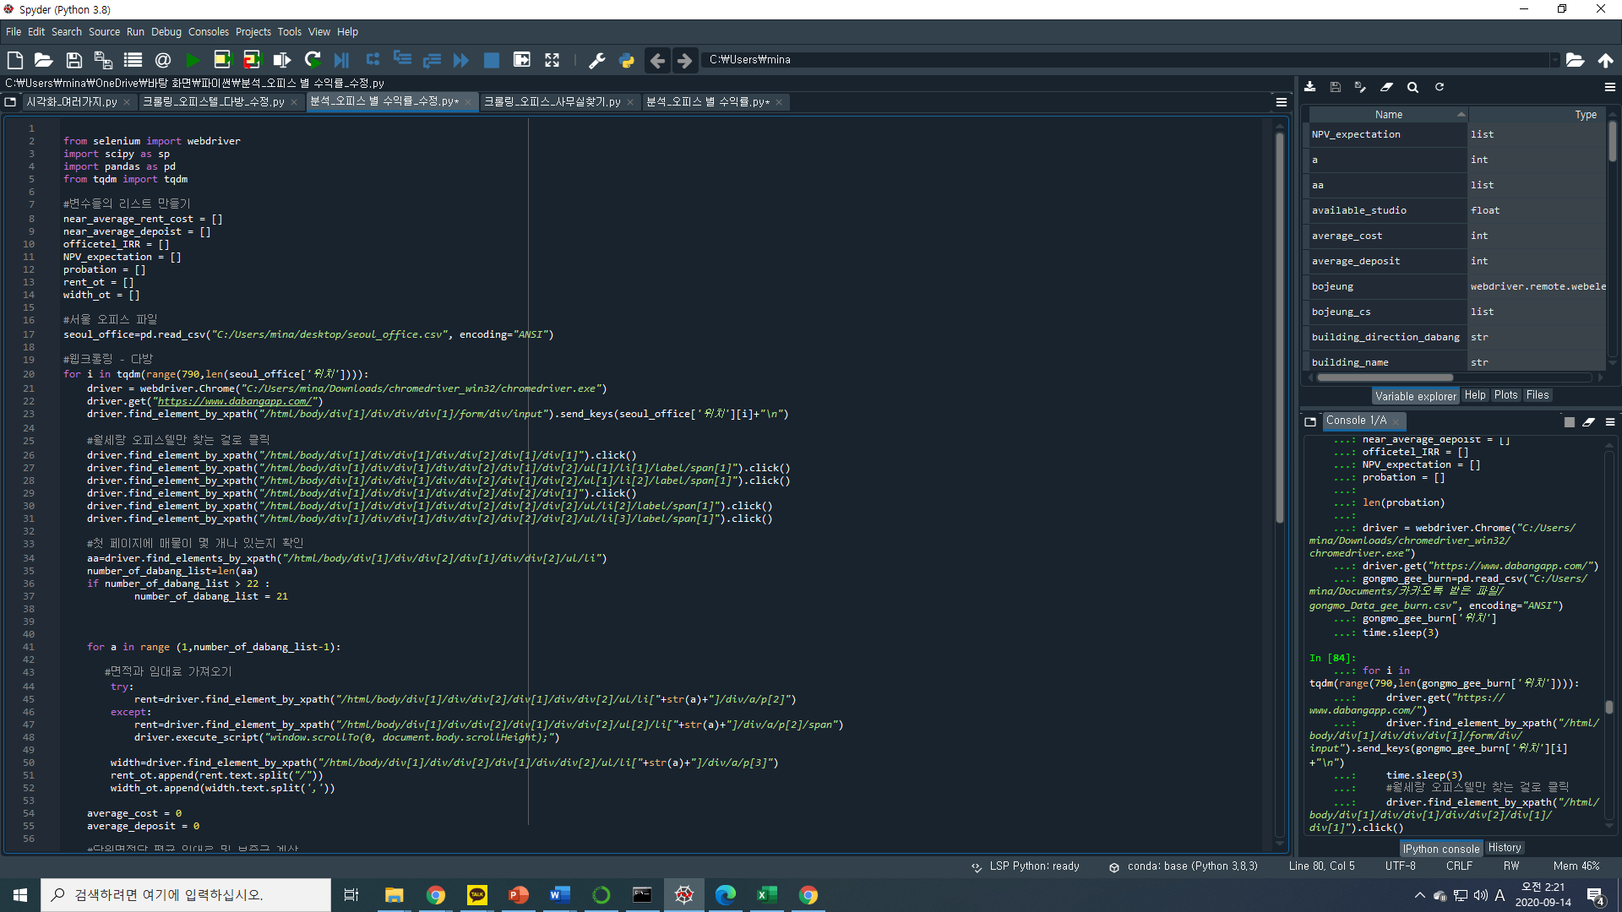

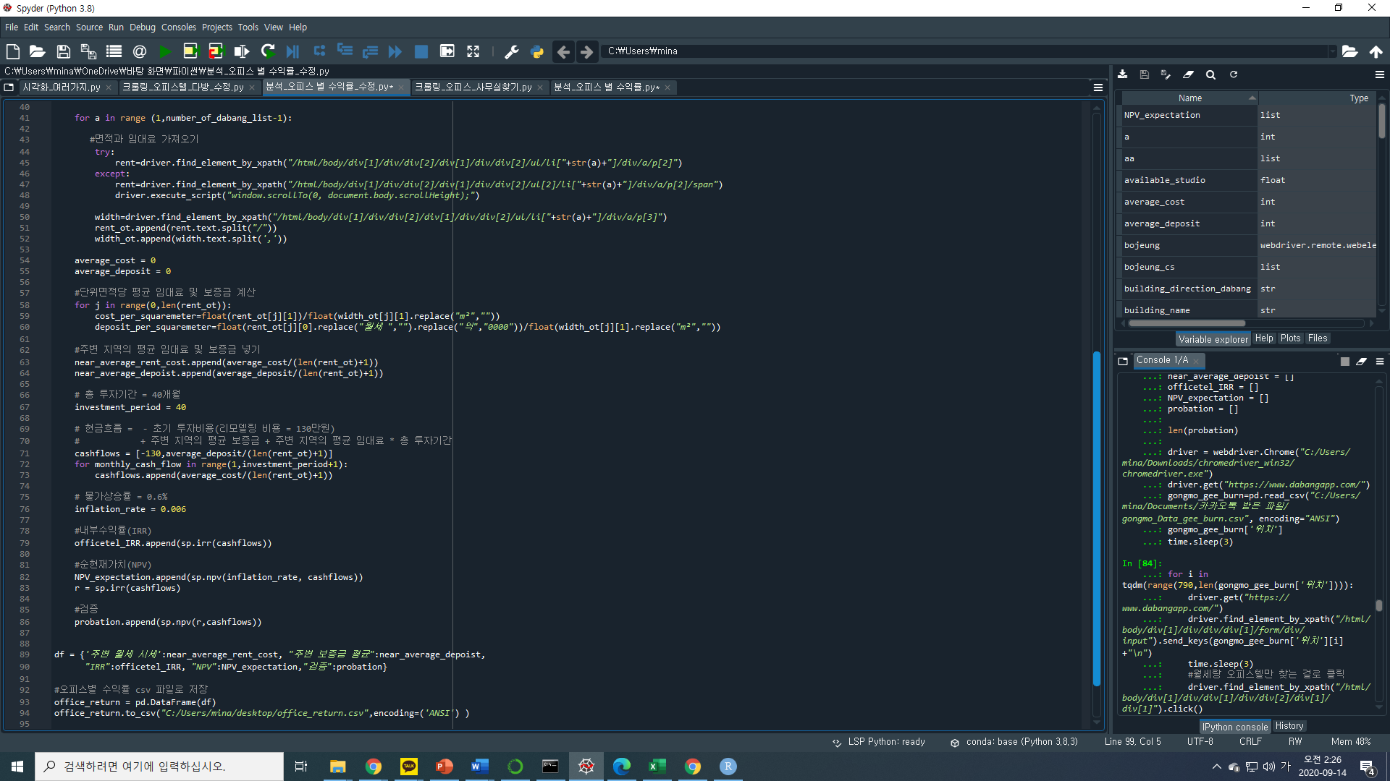

<그림3. 오피스별 수익률 도출 코드>

3.2 핵심 분석 결과

3.2.1 분류분석(Classification Analysis)

분류분석은 지도학습의 하나로 정해진 그룹을 나누는 규칙을 찾고 나면, 이 규칙을 이용해 새로운 샘플이 있을 때 정해진 그룹 중에 어디에 속하는지 예측하는 분석기법이다.[11] 이는 다수의 변수를 갖는 데이터 셋을 대상으로 특정 변수 값을 조건으로 지정하여, 데이터를 분류함으로써 트리 형태의 모델을 제공할 수 있다. 주로 고객을 분류하는 변수나 규칙, 특성들을 찾아내고 이를 토대로 잠재 고객의 행동이나 반응을 예측하거나 유도하는데 사용된다.

본 프로젝트에서는 앞서 수집했던 중심지역 오피스들의 주변 월세 및 보증금과 수익률 데이터를 활용하여, 어떤 오피스 건물을 오피스텔로 전환해야 하는지 분석하였다. 이때 독립변수는 오피스 빌딩 주변의 월세 및 보증금으로 설정하였고, 종속변수는 순현재가치인 NPV로 설정하여 분류분석의 방법 중 의사결정트리(DT: Decision Tree)로 분석을 진행하였다.

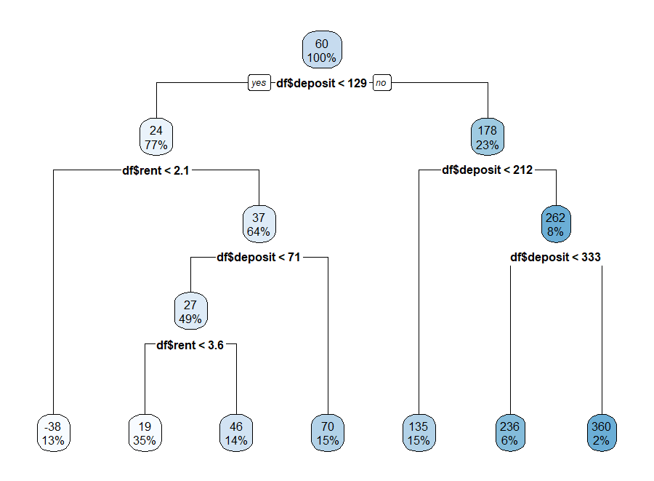

<그림4. 리모델링 전환 오피스 의사결정트리>

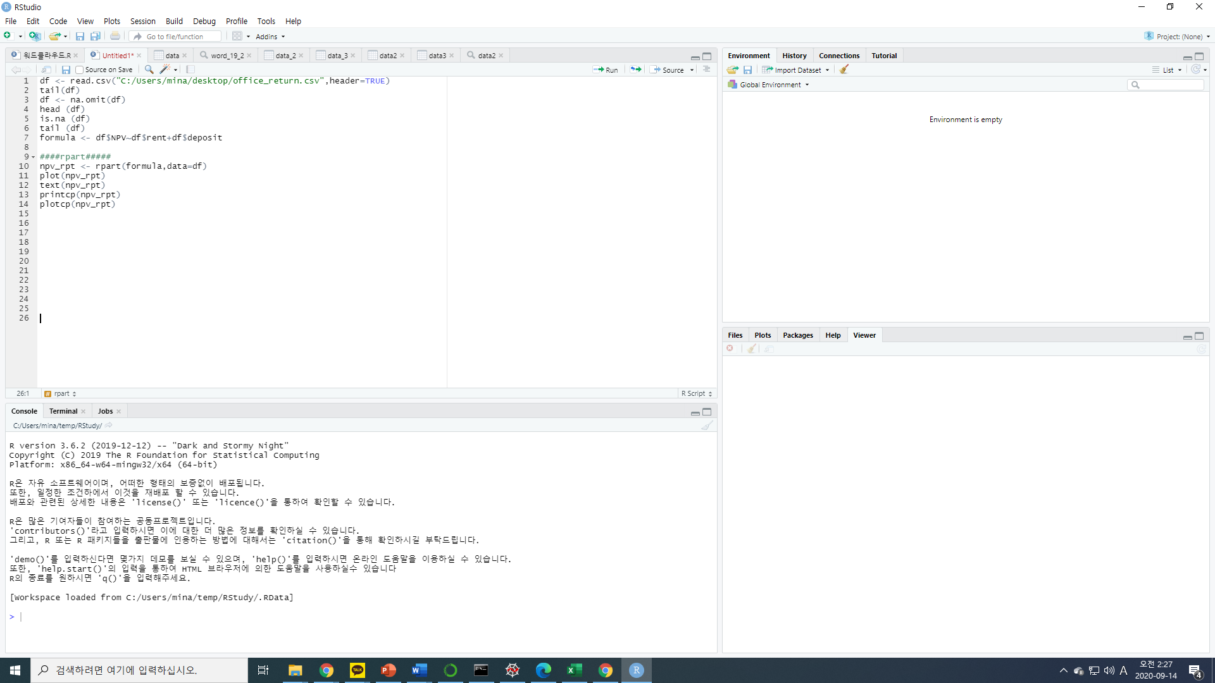

<그림5. 리모델링 전환 오피스 의사결정트리 코드>

의사결정트리를 분석한 결과, 리모델링 대상이 될 오피스를 결정할 때 가장 큰 영향을 미치는 변수는 보증금이었으며, 보증금이 129 이하일 때는 월세에 의해 순현재가치가 영향을 받는 것으로 분석된다. 즉 보증금이 129 이하이면서 월세가 3.6 이하면 순현재가치는 평균적으로 19 정도로 나타난다. 결론적으로, 한 오피스를 리모델링시에는 그 주변 오피스텔의 보증금 시세를 제일 많이 고려해야 하지만, 보증금이 낮더라도 단위면적당 월세 시세가 2.1 이상 된다면 리모델링을 고려해 볼 필요성이 있다.

3.2.2 시각화

앞서 구했던 중심지역 오피스들의 주변 월세 및 보증금과 수익률 데이터를 구별로 비교해보기 쉽게 시각화 해보았다. 첫번째로 히트맵을 사용하여 집계한 데이터마다 색을 달리하여 나타냈다.

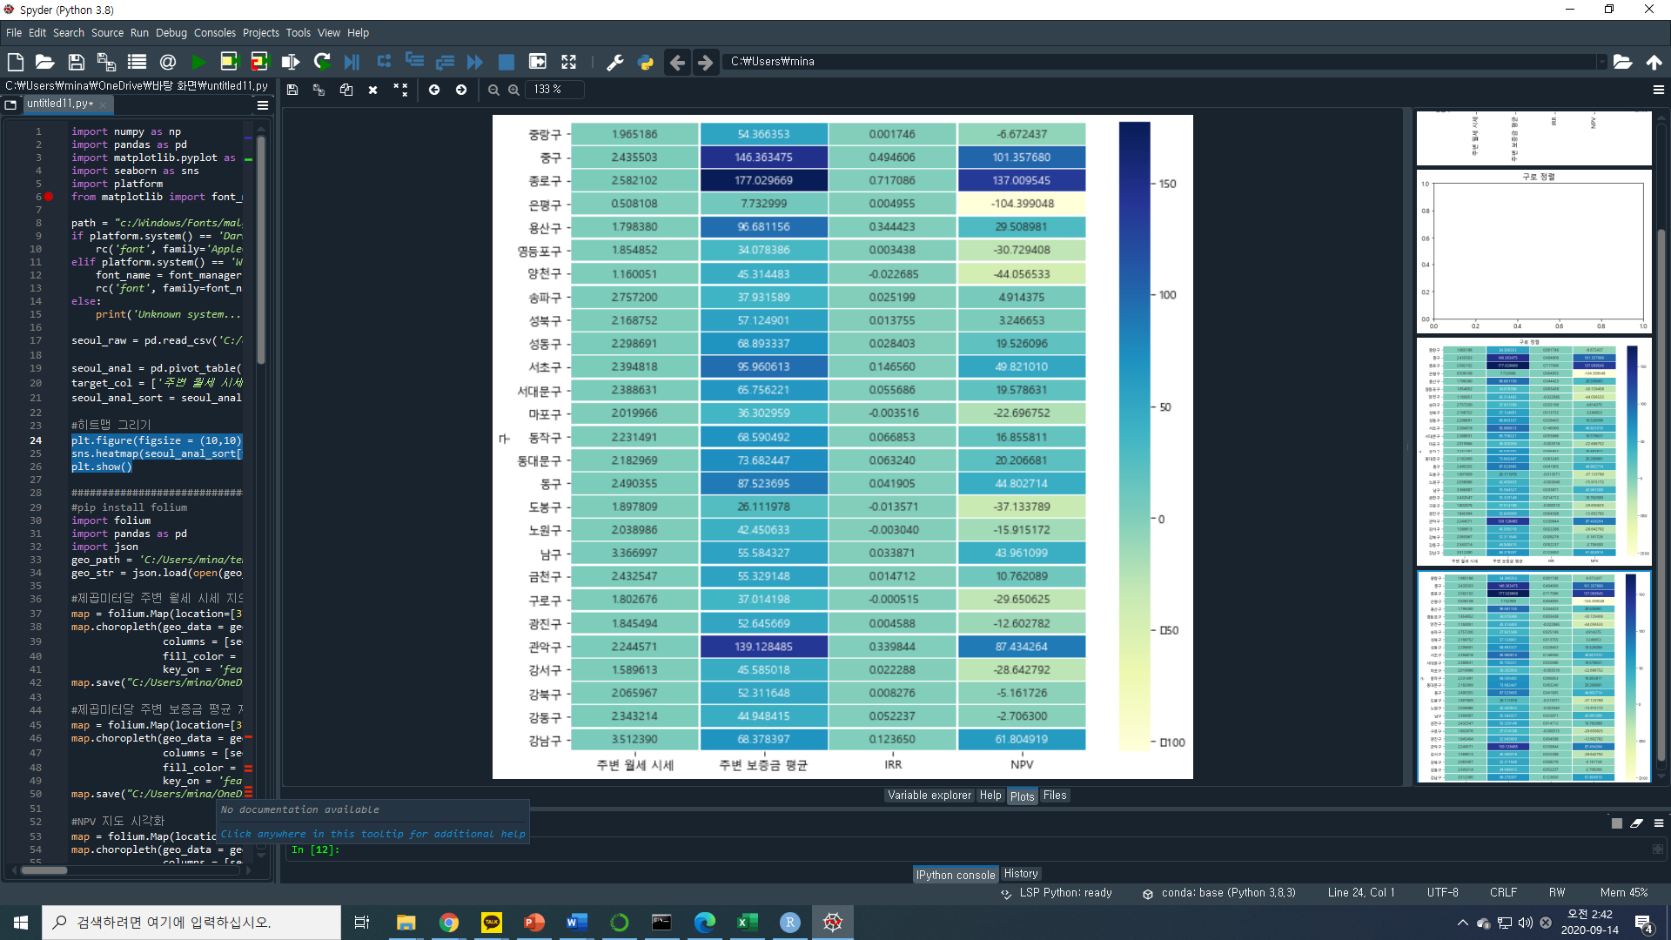

<그림6. 중심지역 오피스들의 주변 월세 및 보증금과 수익률 히트맵>

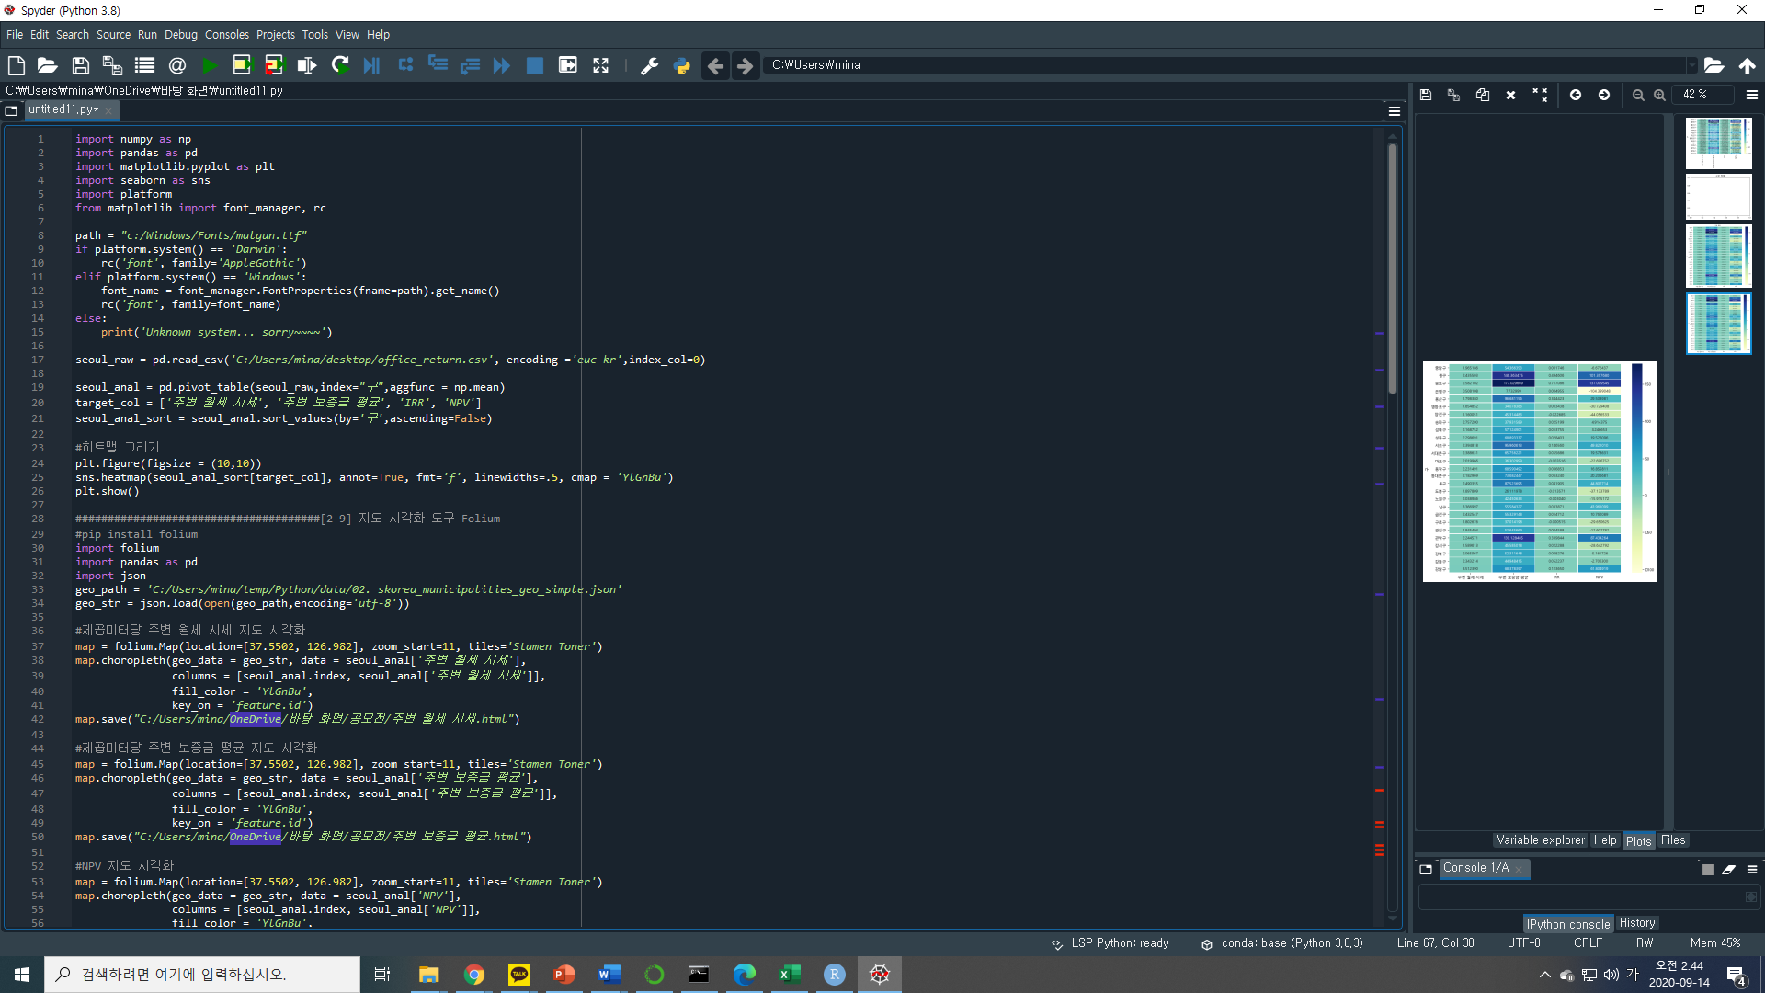

<그림6. 서울 오피스들의 주변 월세 및 보증금과 수익률 히트맵>

다음으로, 중심지역 오피스들의 주변 월세 및 보증금과 수익률(IRR, NPV)을 서울 지도에 구별로 나타내 보았다. 히트맵에서 유사하게 색깔로 데이터 정도를 표시하였다.

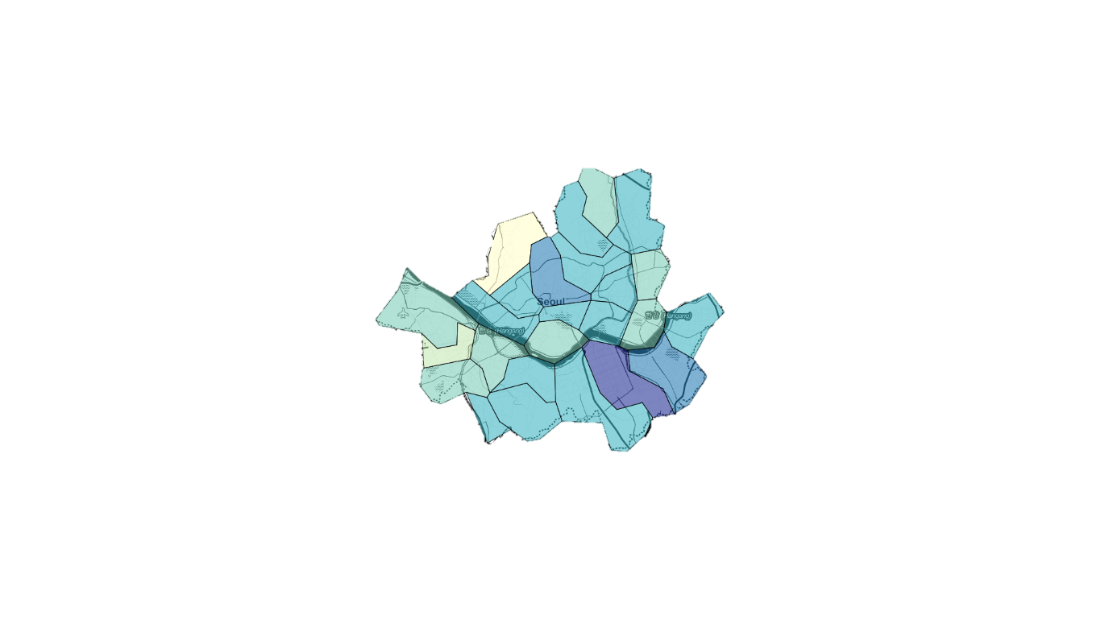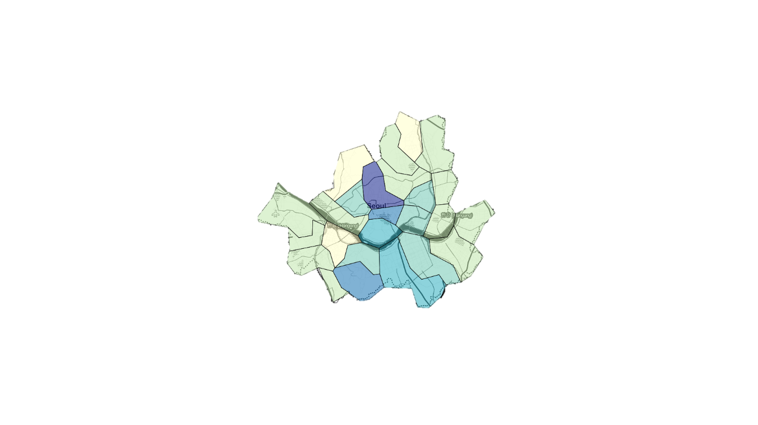

<그림7. 서울 오피스들의 주변 월세 컬러맵> <그림8. 서울 오피스들의 주변 보증금 컬러맵>

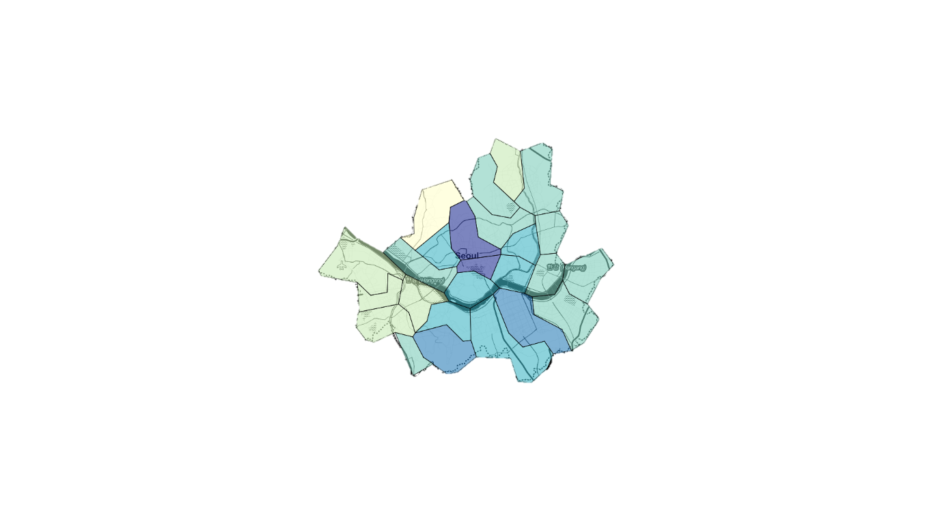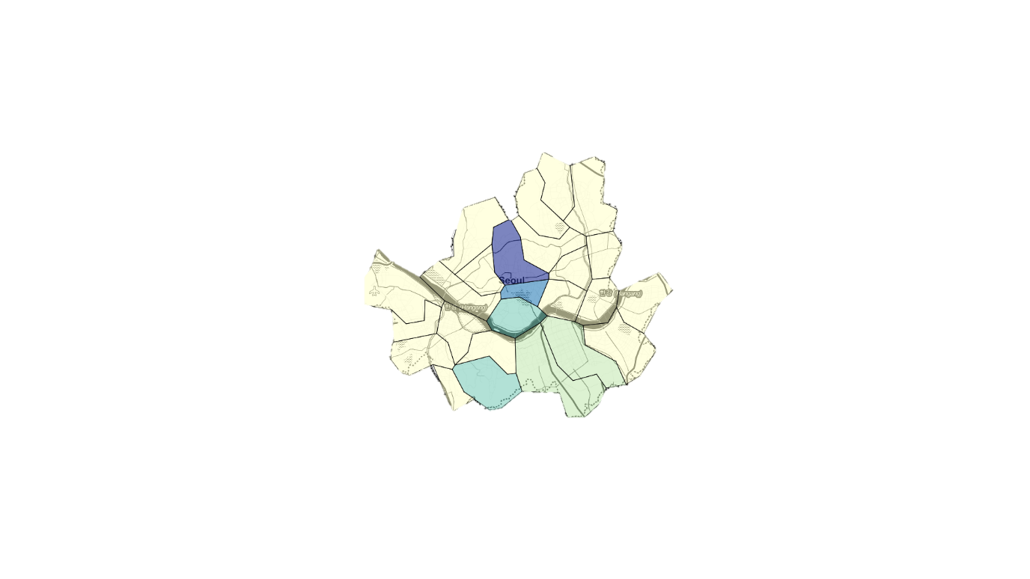

<그림9. 서울 오피스들의 NPV 컬러맵> <그림10. 서울 오피스들의 IRR 컬러맵>

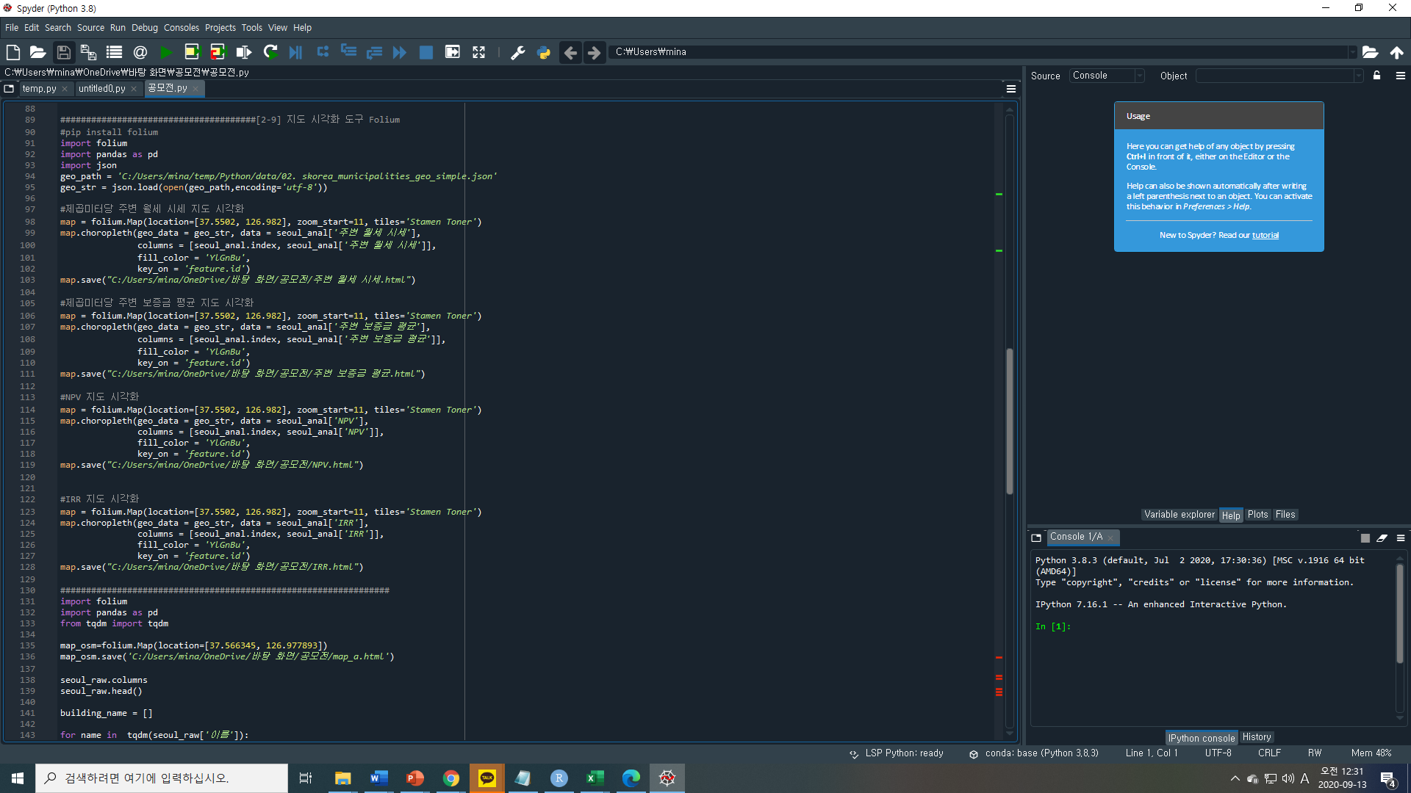

<그림11. 서울 오피스들의 주변 월세 및 보증금과 수익률 컬러맵 코드>

다음으로는 리모델링을 했을 시에 실질적인 이득을 얻을 수 있는 서울 오피스들의 위치를 지도에 시각화해 보았다. 먼저 내부수익률(IRR)의 경우, 현 물가상승률인 0.6%보다 작다면 수익을 얻지 못하는 것으로 상정하였다. 이에 지도상에는 내부수익률이 0.006 이하인 지역, 즉 리모델링을 해서 오피스텔로 전환했을 시 수익이 나지 않는 지역을 표시하였다.

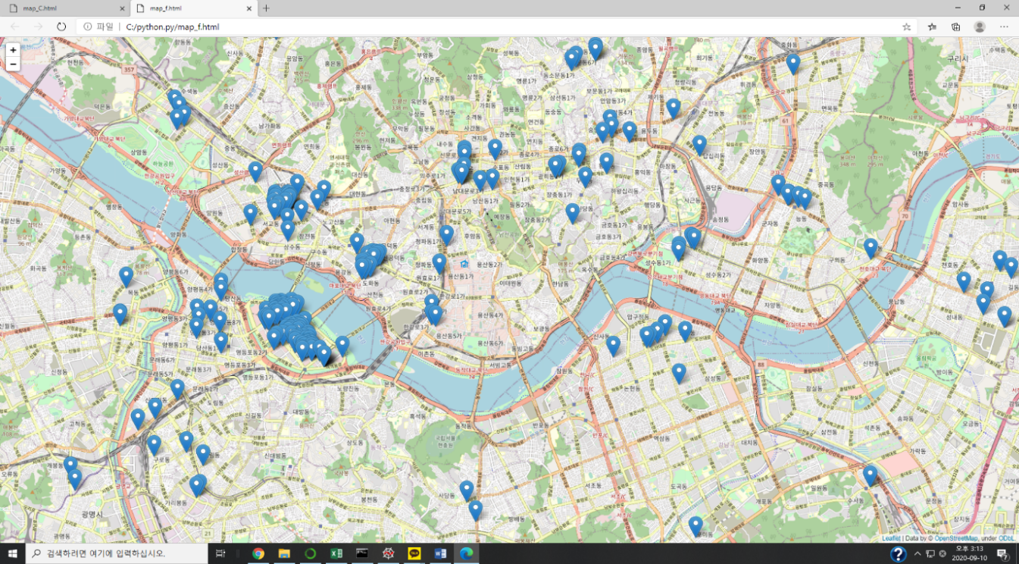

<그림12. IRR이 0.6% 이하인 서울 오피스들의 위치맵>

다음으로 순현재가치(NPV)의 경우, 70 보다 작다면 수익을 얻지 못하는 것으로 상정하였다. 따라서 NPV가 70 이상인 오피스들의 위치만 지도에 표시하였다. 70은 군집분석의 중간 값으로 수익률이 확실히 보장되는 오피스의 위치만 추출한 것이다.

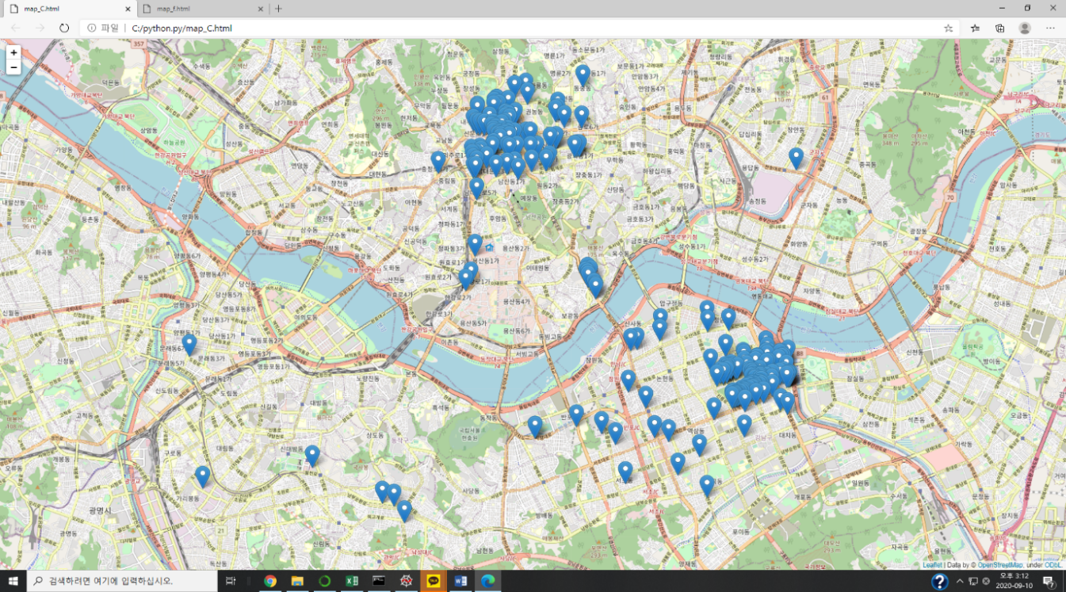

<그림13. NPV가 70 이상인 서울 오피스들의 위치맵>

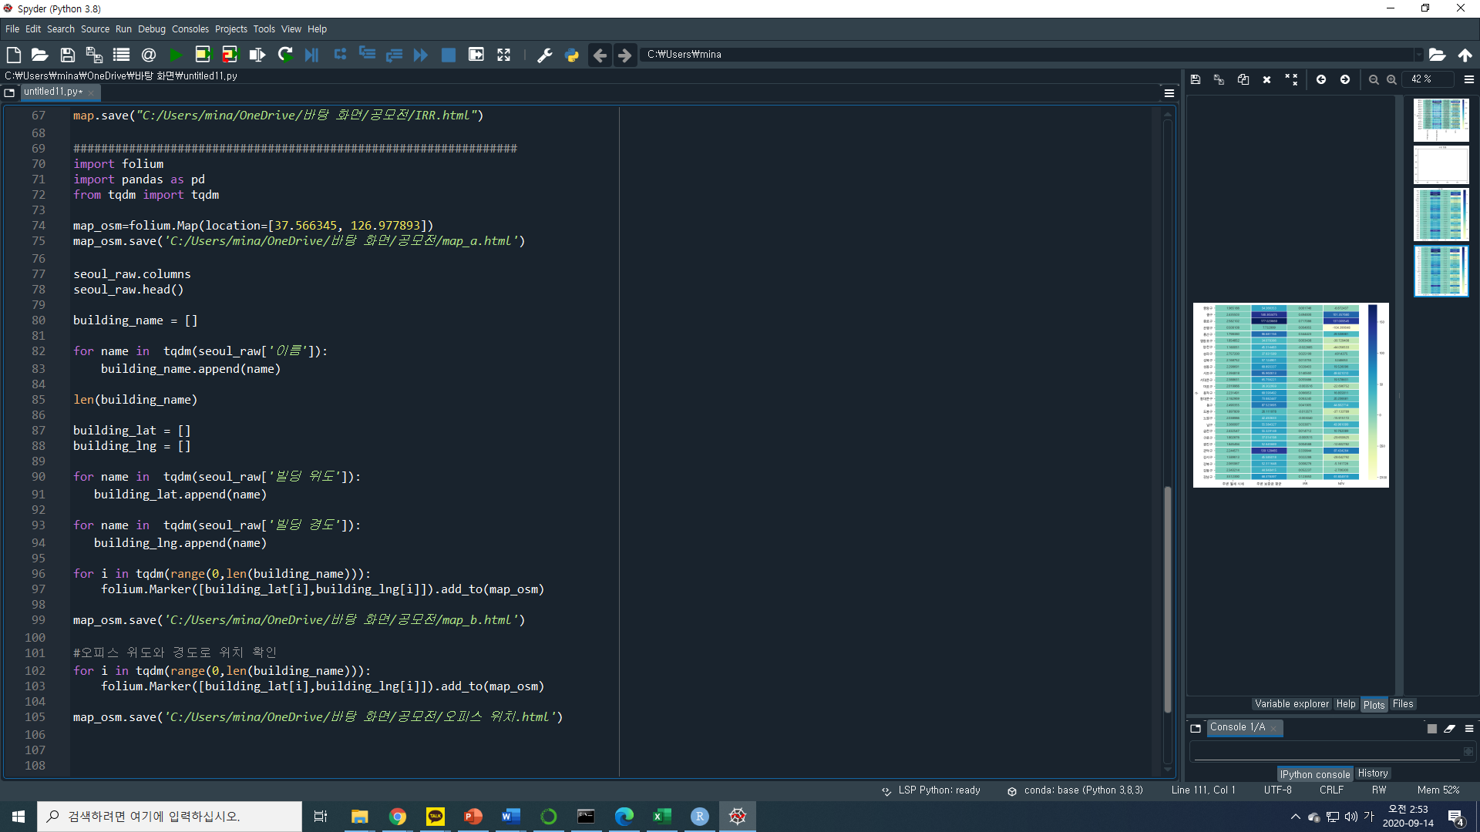

<그림14. 서울 오피스 위치맵 코드>

**4. 기대 효과**

4.1 향후 개선 사항

먼저 오피스 빌딩을 서울로 한정시켜 진행하였기 때문에 표본 데이터가 부족해 아쉬웠다. 또한 의사결정트리 모형에서 종속변수인 수익률(순현재가치)에 영향을 주는 변수를 임대료와 보증금만으로 설정하여 의사결정트리가 너무 단순화되었다는 한계점을 지닌다. 마지막으로, 종속변수를 특정하는데 있어 내부수익률과 순현재가치라는 정량적인 지표밖에 없었다. 임대인이나 임차인이 얻게 되는 편익 등 다양한 지표를 활용한다면 논의를 확장시킬 수 있을 것이다.

4.2 기대 효과

본 프로젝트에서 제안하는 ‘주거공간으로의 전환을 통한 오피스 공실 활용 방안’은 임대인과 임차인 모두 윈윈(win-win)하는 전략으로서 사회전체의 효용을 증가시킨다는 점에서 큰 의의가 있다. 오피스를 오피스텔로 리모델링 하는 것은 투자비용이 비교적 적기 때문에 임대인에게는 사업 진입장벽이 낮아 쉽게 투자할 수 있으며, 임차인에게는 낮은 임대료로 오피스텔을 제공할 수 있어 월세 부담이 감소한다. 또한 개개인의 이득만이 아닌 사회 공공의 가치를 부가적으로 창출해낼 수 있다. 먼저, 코로나로 인해 한적해진 도심지역의 상권을 주거인구들이 유입되며 활성화시킬 수 있다. 이는 코로나로 인해 고통받고 있는 자영업자나 소상공인에게 큰 도움이 될 것이며 내수경제를 부흥시킬 수 있다. 또한 도심지역의 오피스와 같은 고가의 자원을 사회적으로 낭비시키는 것이 아니라 재분배함으로써 자원의 효율적 활용도 달성할 수 있다.

결론적으로, 오피스 공실 오피스텔 리모델링 전략은 현 코로나19 사태로 인해 생겨난 오피스 공실 문제도 해결하면서, 예전부터 지속되어 왔던 도심지역에서의 주거난도 해소할 수 있는 일거양득의 효과를 누릴 수 있을 것이다.

**5. 개발 후기**

|  |
| --- |
|  |

|  |  |
| --- | --- |
| 성명 | 후기 |
| 최지수 | 팀 프로젝트를 진행하며 향후 진로에 대해서도 더 많이 고민해보게 된 것 같다. 데이터 분석 기법 쪽을 더 열심히 공부해서 데이터 과학자가 되고 싶다는 생각을 하게 되었다. 평소 관심이 없었던 부동산, 금융분야에 대해서 접해 볼 수 있어서 유익했으며 저마다 다른 장점을 가지고 있는 팀원과 팀 프로젝트를 하여 많이 배울 수 있었다. |
| 백승우 | 생각보다 많은 것을 배울 수 있었던 팀 프로젝트였다. 학습한 웹크롤링을 기반으로 데이터를 수집하여 팀프로젝트를 통해 배운 내용을 복습할 수 있어서 좋았다. |
| 서민하 | 프로젝트를 진행하며 학습과정에서 배웠던 것들을 직접 적용해볼 수 있어 좋았고, 특히 웹크롤링이나 시각화 과정은 많이 어려우면서도 재밌었던 경험이었다. 또한, 현 시대상황에 맞는 주제를 선정하게 되어 현실감이 느껴졌으며 팀원들과 함께 고민하는 시간도 즐거웠다. 앞으로 R과 Python에 대한 관심이 더욱 커질 것 같은 유익한 경험이었다. |

1. 통계청 - 한국감정원 ‘상업용부동산임대동향조사’
2. COVID-19와 한국 상업용 부동산 시장
3. 휴넷 (<https://www.sedaily.com/NewsVIew/1Z1ICXGFYX>), 잡코리아 (<https://www.veritas-a.com/news/articleView.html?idxno=322049>)
4. 한국은행 경제통계 시스템(<http://ecos.bok.or.kr/>)
5. 김은광, 이상홍 ‘복합 주거용도 전환의 해외사례를 통한 도심 오피스의 공실률 해결방안연구’
6. 집이 돈 되는 시대니… “마트도 오피스도 집으로 바뀐다” (<https://m.biz.chosun.com/svc/article.html?contid=2020071100802&utm_source=undefined&utm_medium=unknown&utm_campaign=biz>)
7. 김은광, 이상홍 ‘복합 주거용도 전환의 해외사례를 통한 도심 오피스의 공실률 해결방안연구’
8. 우리은행 외환센터(<https://spot.wooribank.com/pot/Dream?withyou=FXXRT0016>)
9. [네이버 지식백과] 내부수익률 (매일경제, 매경닷컴)

   (https://terms.naver.com/entry.nhn?docId=2812&cid=43659&categoryId=43659)
10. [네이버 지식백과] 순현재가치 (매일경제, 매경닷컴)

    (https://terms.naver.com/entry.nhn?docId=15146&cid=43659&categoryId=43659)
11. [네이버 지식백과] 분류와 군집 분석 [classification and clustering] (생화학백과)

    (https://terms.naver.com/entry.nhn?docId=5141518&cid=60266&categoryId=60266)